定稿Rev.3-立项报告-基于BIM技术与智能算法融合的石化管道预制焊接排产系统研发
基于BIM技术与智能算法融合的石化管道预制焊接排产系统研发
南京南化建设有限公司

- 立项目的及意义
在石化工程建设中，管道焊接是施工的关键环节之一，其效率和质量直接影响项目的整体进度和成本。石油化工装备能否正常运行，管道安装质量能带来决定性影响，因为管道是连接各类石化装置的重要纽带。石化管道安装工程量约占整个工程项目的 30-55%，管道预制约占管道安装工程量的 50%-65%。然而，传统的焊接排产方式主要依赖人工经验，存在以下客观问题：
  - 二维管理局限性
当前管道预制焊接排产依赖平面图纸而非立体空间，导致严重的脱节问题：
    - 空间理解困难
      - 施工人员难以直观理解复杂的空间关系，增加了误操作风险。在复杂的石化装置中，管道系统往往呈现三维立体布局，涉及多层管廊、设备绕行、管线交叉等复杂情况。传统的二维图纸无法完整表达这些空间关系，导致现场施工人员在理解管道走向、连接方式、安装顺序等方面存在困难，特别是对于经验不足的施工人员，空间想象的偏差往往导致预制件与现场实际情况不符。
    - 材料浪费严重
      - 任务派发和材料领料存在盲区，由于缺乏精确的三维空间信息，材料统计往往基于理论长度计算，未能充分考虑实际安装过程中的调节段需求、现场修正等因素。同时，不同专业之间的统计口径不一致，技术部门按图纸长度统计，采购部门按重量统计，施工部门按焊口数量统计，造成材料需求预测不准确，既可能出现材料短缺导致工期延误，也可能出现大量剩余材料造成资源浪费。
    - 返工率高
      - 由于空间关系理解不足，管道预制完成后与现场实际不符，焊接返工率高达 15%-20%。这种高返工率不仅造成直接的经济损失，还严重影响施工进度和工程质量。返工过程中往往需要重新下料、重新预制，甚至需要现场手工修正，大大增加了施工成本和安全风险。
    - 数据不一致
      - 二维图纸无法准确反映三维空间关系变化，导致设计变更难以及时传达到施工一线。在工程实施过程中，设计变更是常态，但传统的图纸更新机制往往存在时滞，新版本图纸的分发、确认、理解都需要时间，而施工现场往往无法等待，只能基于旧版本继续施工，造成后续的大量返工。
  - 资源分配的被动管理模式
目前项目部管理模式中存在严重的资源分配问题：
    - 技术人员角色混乱
      - 工程师技术员被培养为全能角色，半数以上时间耗费在解决基于图纸文件的技术工作、处理设计变更问题，以及参与检查监督流程。这种角色定位导致技术人员疲于应付日常事务性工作，无法专注于技术创新和工艺优化。高级技术人员的宝贵时间被大量消耗在重复性的图纸解读、材料核对、现场协调等基础工作上，技术价值无法得到充分发挥。
    - 核心工序缺乏科学规划
      - 大部分技术人员无论从能力还是时间上均无法有效参与具体工序策划。管道预制涉及下料、防腐、焊接、检测、打包等多个工序，每个工序都有其特定的技术要求和时间约束，需要统筹考虑资源配置和工序衔接。但在传统管理模式下，技术人员往往只能被动响应现场需求，缺乏主动的工序策划和优化能力。
    - 过度依赖经验
      - 任务分配过度依赖班组和劳务分包执行，缺乏系统性管理和科学决策支持。传统的排产方式主要依靠项目经理和班组长的经验判断，这种经验虽然宝贵，但往往难以传承和复制，也难以应对复杂多变的工程环境。同时，经验判断往往存在主观性和局限性，难以实现全局最优。
    - 人才短缺危机
      - 目前经验丰富水平高的焊工奇缺、焊工流动性大、日薪增长过快，焊工日薪普遍超过 550 元每天，且存在保底 28 天薪资等不成文规定，同时，焊工的技能水平参差不齐，培训周期长，流动性大，给项目管理带来巨大挑战，不仅增加了工程成本，还影响工程进度，焊接质量也得不到保障。
  - 效率低下与资源浪费
各环节之间的信息割裂导致严重的效率问题：
    - 统计口径不一
      - 以管道材料统计为例，技术部门统计的是图纸的管线长度、采购部门统计的是管道的吨位、施工部门统计的是焊接的寸口数据。这种统计口径的不一致不仅造成数据混乱，也反映了各部门之间缺乏有效的信息共享机制。技术部门关注的是设计符合性，采购部门关注的是成本控制，施工部门关注的是工作量分配，但这些不同的关注点如果无法统一到同一个数据基础上，就会造成决策依据的不一致和资源配置的错位。
    - 手工处理比例高
      - 各部门各自为战，手工处理比例高达 80%以上，导致资源浪费和工期延误。在信息化高度发达的今天，石化工程管理仍然大量依赖手工作业，从图纸识读到材料统计，从任务分配到进度跟踪，都需要大量的人工参与。这种手工处理方式不仅效率低下，也容易出现错误，同时难以实现数据的实时更新和共享。
    - 信息流转缓慢
      - 材料、技术、施工各环节信息割裂，大量技术资料无法有效衔接。传统的信息传递方式主要依赖纸质文档和人工传递，从设计变更通知到现场实施，往往需要经过多个环节的传递和确认，信息传递的及时性和准确性都难以保证。特别是在大型工程项目中，参与单位众多，信息传递链条复杂，很容易出现信息丢失或延迟。
    - 难以应对变更
      - 传统工作模式下，设计变更导致的信息更新严重滞后，延迟往往意味着大量的返工和损失。同时由于高级技术人员无法解脱，深入研究变更的原因，变更带来的工序、计划、成本变化，导致设计变更的影响往往是连锁反应，一个设计修改可能影响多个专业、多个工序，如果不能及时传递和协调，就会造成大面积的返工以及费用索赔问题。
  - 本项目立项的意义
本项目立项旨在建立一套融合三维 BIM 技术与智能算法的排产工序方法，实现管道预制焊接的数字化转型，具有以下重要意义：
    - 技术层面
      - 突破焊接环境信息融合与表达技术，建立统一的数据模型和信息表达方式，将分散在各个环节的信息集成到统一的平台上，融合多源异构信息，去除冗余，自动提取关键特征实现信息的标准化、结构化和智能化处理。
      - 针对当前各部门数据孤岛的现状，建立数据融合技术，自动识别和提取对排产决策有用的关键信息，过滤掉冗余和无效数据，形成标准化的数字工单。
      - 通过 BIM 技术实现三维空间的直观表达，解决二维图纸与三维现场的脱节问题。建立基于三维模型的管道设计、预制、安装全流程管理体系，让施工人员能够直观理解管道的空间关系和安装要求，大幅减少理解偏差和操作错误。
    - 企业发展层面
      - 业务规模优势明显：公司化工管道预制年平均焊接工作量超过百万吋，具备了规模化应用的基础条件。
      - 经济效益显著：通过本项目可提高预制率并优化排产，目标使化工管道预制综合成本节约 10 元/吋，则年可节省工程成本超千万元。这种成本降低主要来自于材料利用率的提升、返工率的降低、工序效率的优化等多个方面。
      - 管理模式变革：改变管道预制管理模式，实现技术人员从重复性工作中解放，专注于技术创新和工艺优化。通过自动化和智能化手段替代传统的手工作业，让技术人员能够将更多精力投入到技术攻关、工艺改进、质量提升等更有价值的工作中。
    - 行业层面
      - 推动行业技术进步：我国管道预制焊接自动化水平目前只达到 25%左右，本项目通过排产优化将为自动化焊接提供基础数据支持，为行业自动化水平的整体提升奠定基础。
      - 破解用工困局：彻底改变石化行业管道预制阶段用工状态，改变传统焊接过于依赖经验丰富、高水平焊工的困局。通过智能化排产和标准化作业指导，降低对个体技能的依赖，提高整体作业水平。
      - 缓解成本压力：缓解焊工工资逐年增高的工程成本压力，通过科学排产提高现有焊工的工作效率。在焊工资源稀缺的背景下，通过提高工作效率来缓解人力成本上升的压力。
本项目通过 BIM 技术与排产算法的深度融合，将显著提升预制率和施工效率，降低成本，实现从"经验型施工"向"数据驱动施工"的范式转变，形成可持续迭代优化的施工模式，为石化工业的高质量发展提供有力支撑。
- 国内外技术现状和发展趋势
  - 国内技术现状
    - 软件产品发展现状：目前国内达美盛、奥特电气、中科辅龙、互时科技等公司均有开发类似产品，实现了从管道模型到焊接任务的上下游贯通，但应用深度和智能化水平有限。这些产品主要集中在数据管理和流程规范化方面，在智能算法应用、自动化决策、深度学习等方面还存在较大发展空间。大多数产品还停留在信息化管理的层面，缺乏真正的智能化排产能力。
    - 行业应用推进情况：国内大型石化企业如中石化、中石油成立石化盈科等数智公司，在大型项目已经要求全面铺开管道智慧施工中的应用。例如赛鼎工程公司也在探索基于工作包的管道焊接配菜流程、中化六建第五安装公司自主研发的管道单线图的材料智能识别等系统应用，均在不同的技术领域有初步探索。这些探索表明行业对智能化管道施工的需求迫切，但目前的应用还比较分散，缺乏系统性的解决方案。
    - 技术发展瓶颈：国内产品在数据处理的深度和智能化程度方面还有较大提升空间。特别是在多源异构数据融合、复杂约束条件下的优化求解、大规模三维模型的轻量化处理等关键技术方面，还需要进一步突破。同时，产品的易用性和实用性也需要提升，很多系统过于复杂，学习成本高，推广应用困难。
  - 国际技术现状
    - 模块化建造技术：Fluor、JGC 等国际工程公司在海工模块中，已将整个化工装置模块化、流水化建造，形成成熟的预制装配体系。这些公司在模块化设计、预制深度优化、装配工艺标准化等方面积累了丰富经验，形成了完整的技术体系和管理流程。模块化建造不仅提高了施工效率，也显著改善了质量控制水平。
    - 数字孪生技术应用：Bentley、AVEVA 等国际软件企业已开发出成熟的管道数字孪生系统，可实现设计、采购、施工全过程数字化管控。这些系统通过建立物理系统的数字化映射，实现了工程全生命周期的数字化管理。数字孪生技术的应用不仅提高了管理效率，也为预测性维护、智能化决策等高级应用奠定了基础。
    - 人工智能技术融合：国际先进企业已经开始将人工智能技术应用到工程建设中，包括机器学习、深度学习、计算机视觉等技术在质量检测、进度预测、资源优化等方面的应用。这些技术的应用正在改变传统的工程管理模式，向更加智能化、自动化的方向发展。
  - 发展趋势分析
    - 政策驱动发展：中石化、中石化均将"六化建设"作为工程建设新质生产力发展的重要战略，包括数字化、智能化、绿色化、集约化、标准化、国际化，为相关技术的发展提供了强有力的政策支持。国家对新型基础设施建设的重视，也为 BIM 技术、人工智能等新技术在工程领域的应用创造了良好环境。
    - 技术发展趋势：近年来以 ChatGPT 为代表的生成式人工智能极大程度上可以促进工程人员将具体工作场景实现程序化数字化，人工智能落地应用将会成为未来主要的工作趋势。大语言模型在自然语言理解、知识推理、代码生成等方面的突破，为工程领域的智能化应用提供了新的可能性。
    - 市场需求推动：随着人工成本的不断上升和对工程质量要求的不断提高，行业对智能化、自动化技术的需求越来越迫切。特别是在技能工人短缺的背景下，通过技术手段提高效率、保证质量成为行业发展的必然选择。
    - 技术融合趋势：BIM 技术、物联网、大数据、人工智能等技术的融合应用将成为未来发展的主要方向。这些技术的结合将实现工程建设的全过程数字化、智能化，从根本上改变传统的工程管理模式。
- 项目前期科研工作情况
  - 公司的科研和团队基础
    - 焊接管理系统建设基础：公司 2015 年引进焊接管理系统，经过多年迭代改进，同时在前期项目中配合业主和工程公司共同应用例如绥通、辅龙、诺必达等专业软件，吸取各家功能特色，自 2022 年开始通过低代码平台重新搭建模块，完全消化了管道焊接管理各模块的架构和功能。这为本项目的实施提供了坚实的业务基础和技术积累，团队对管道焊接管理的各个环节都有深入的理解。
    - 数据处理能力建设：公司 2018 年开始组建数据处理工作室，经过 6 年的项目探索实践，平台已经具备超过千万寸的焊接数据，可具备实现同步处理 8-12 个项目的数据采集与分析容量，为引入数据准备和数据质量处理提供坚实基础。这些数据不仅量大，而且质量高，涵盖了不同类型的工程项目，为机器学习模型的训练和算法优化提供了宝贵的数据资源。
    - 三维设计技术积累：公司 2005 年引进中科辅龙 PDSOFT 管道工厂设计套件，2016 年开始引进 Autodesk Plant3D 工厂化预制套件、2023 年引进 EP3D 国产化管道设计辅助套件，在武汉恒阳、天津恒阳等项目上顺利实践了管道三维深化设计及正向 BIM 技术应用，具备管道模型快速化变更能力。多年的三维设计实践，让团队积累了丰富的 BIM 技术应用经验。
    - 逆向建模技术突破：公司 2017 年开始研究上游三维设计软件 Isogen 等中间文件的逆向建模和解析技术，积累了 idf/pcf 文件的解析、数据结构化处理能力。这项技术的突破解决了不同设计软件之间数据互通的问题，为本项目的多源数据融合奠定了技术基础。
    - 模块化项目实践经验：在科威特 ALzour 炼油厂、加拿大 LNGC、伊拉克巴士拉炼油厂等模块化项目中，实施了基于模块分区的每日材料和任务单管理模式，取得了显著成效，为工区划分和工单模式应用建立基础。这些国际项目的实践经验，让团队深入理解了模块化施工的特点和要求。
    - 重大项目应用推广：管道技术研发、项目服务、数据技术服务模式已在包括一带一路最大海外石化投资项目"文莱 PMB 项目"、中石化近年来最大投资项目"广东中科炼化项目"、中石油近年来最大投资项目"揭阳重油加工项目"、广西重点项目华谊一体化基地、宁波英力士 60 万吨/年 ABS 等项目中应用推广，有一支经验丰富的项目服务团队。这些重大项目的成功实施，验证了团队的技术能力和项目管理水平。
  - 相关技术前期成果
    - 技术推广应用成果："储运及公用工程管道三维深化设计技术"入选 2024 年化工建设推广应用新技术，表明公司在管道三维设计领域的技术水平得到了行业认可。
    - BIM 技术应用获奖：石化储运管道分区深度预制技术获第九届江苏省安装行业 BIM 技术应用大赛二等奖；武汉恒阳项目 BIM 管道深化设计获 2023 年度江苏省建设工程 BIM 应用大赛二等成果、中国勘察设计协会第十三届"创新杯"建筑信息模型应用大赛三等成果。这些获奖成果展示了公司在 BIM 技术应用方面的创新能力。
    - 核心技术突破：石化管道 idf 文件架构解析技术获工程建设企业青年科技创新大赛三等成果、2023 年江苏省安装行业优秀论文一等奖。这项技术的突破为本项目的数据融合处理奠定了重要基础。
    - AI 技术应用探索：基于 NER 模型训练的石化管道材料模型编码技术获首届化工建设'AI+'创新应用二等成果、入选 2024 中国石油石化工程建设科技创新大会论文集并参展。这表明公司在人工智能技术应用方面已经有了初步探索和成果。
这些前期成果不仅展示了公司的技术实力，也为本项目的实施积累了宝贵经验和技术基础。同时，这些成果的获得也表明了行业对相关技术的认可和需求，为本项目的推广应用提供了良好的市场基础。
- 研究目标和主要研究内容
  - 研究目标
本项目旨在研发一套基于管道三维 BIM 模型、以管段为基本管理单元的石化管道预制焊接排产系统。系统将实现从设计模型到预制任务的数字化管理，在确保管道预制率不低于 50%的同时，实现管道预制过程的自动化任务工单部署。通过融合 BIM 技术、人工智能算法、大数据分析等先进技术手段，建立科学化、智能化的排产管理体系，彻底改变传统依赖经验的管理模式，实现管道预制焊接的数字化转型升级。
  - 主要研究内容
    - 多源异构工程数据融合与三维焊缝重建
构建统一的工程数据处理体系，解决石化工程中多设计院、多软件平台数据格式不统一的现实问题。研发通用的IDF文件解析系统，支持Smart Plant 3D、PDMS、AutoCAD Plant 3D等主流设计软件的文件格式，实现设计数据的标准化集成。建立三维管道焊缝逆向生成机制，通过拓扑关系分析和几何重建算法，将二维设计数据转换为包含完整焊缝信息的三维数字化模型。同时开发管道材料智能编码系统，通过自然语言处理技术和正则表达式规则库，实现对非结构化材料描述文本的自动解析和标准化编码，建立"一物一码"的材料管理体系，为后续的预制深度分析和排产优化提供可靠的数据基础。
    - 基于四维约束的管道预制深度智能决策
建立融合空间坐标、材料属性、运输条件、安装工艺四个维度约束的预制划分决策体系。通过分析管道的空间特性，识别管径阈值、连接复杂度、特殊管件等影响因素，建立预制可行性评估模型。综合考虑运输车辆限制、道路条件、现场卸货能力等运输约束，以及安装空间、工序顺序、设备干涉等安装工艺约束，形成多目标优化的预制方案生成机制。开发预制管段快速着色和作业指导系统，通过三维可视化技术直观展示预制方案，生成标准化的作业指导书和单线图纸，为现场预制作业提供精确的技术指导。研发三维打印沙盘技术，通过物理模型增强项目管理人员对复杂管道系统的理解。
    - 基于图论拓扑的智能排产算法体系
建立管道系统的图论数学模型，将复杂的管网结构转化为节点和边的网络关系，实现对管道拓扑特性的精确分析。通过约束传播算法，动态计算满足施工条件的可焊接管段数量，建立设备口优先、内管廊优先等施工原则的数学化表达。融合遗传算法、模拟退火、禁忌搜索等多种启发式优化方法，结合强化学习机制，构建能够学习专家经验的智能排产决策系统。建立多专业协同的排产体系，涵盖材料管理、防腐处理、焊接作业、无损检测、打包装箱、现场安装、系统试压等全流程工序，通过资源约束建模和任务优先级算法，实现多工种、多资源的协调优化配置。
    - 低代码多专业协同管理平台
构建基于微服务架构的统一管理平台，支持材料验收、防腐排产、焊接排产、检测排产、打包排产、安装排产、试压排产等各专业模块的快速配置和部署。建立多源数据集成与质量管控机制，通过流式数据处理技术实现设计、采购、施工等各环节数据的实时同步。开发基于WebGL的轻量化三维可视化引擎，支持大规模模型的流畅展示和实时数据联动。构建移动端应用和RPA自动推送系统，满足现场作业人员的便捷操作需求。建立多维度数据分析仪表盘，整合预制率、焊接质量、资源利用率等关键指标，为项目管理提供全方位的决策支持。
- 主要创新点
  - 拟建立多源异构数据治理与数据质量保障标准化推动
计划在石化工程领域建立跨设计院、跨软件平台的数据统一处理标准，探索构建全流程数据质量保障体系。拟通过建立多层次数据校验环节，包括源头数据完整性检查、解析过程准确性验证、业务逻辑一致性校验等关键节点的质量控制机制，确保数据的可靠性。特别是计划通过RPA技术和OCR影像识别手段，实现设计图纸与数据的自动核对验证，建立"数据-影像-实物"三位一体的质量追溯体系。该创新不是被动等待行业标准的制定，而是要通过技术手段主动解决数据孤岛和质量问题，为建立行业统一数据标准和质量治理规范提供可行的技术路径和实践基础。
  - 拟实现从"是什么"到"应该怎么做"的排产思维革命
计划突破传统排产系统仅提供现状展示的局限，探索构建具备决策指导能力的智能排产体系。系统不仅要能够准确识别和展示当前的施工状态、资源分布、进度情况等"是什么"的信息，更重要的是拟基于多维约束分析和优化算法，主动提供"应该先做哪个焊缝、如何配置资源、怎样安排工序"等"应该怎么做"的具体指导。该创新旨在将排产管理从被动响应提升为主动优化，实现管理模式的根本性变革。
  - 拟建立算法替代经验的知识传承与优化机制
计划将传统依赖经验管工的隐性知识转化为可计算、可优化、可传承的显性算法。拟通过"行为克隆"技术学习专家决策过程，结合强化学习机制持续优化决策质量，建立知识从个人经验到集体智慧的转化通道。该机制不仅要解决经验工人流失带来的知识断层问题，更要通过算法的不断学习和优化，实现决策水平的持续提升，为行业知识管理提供全新的范式。
  - 拟建立中心化数据处理团队的生产力解放模式
计划探索"中心化数据处理+分布式项目执行"的组织新模式。拟通过统一的数据处理中心集中处理多个项目的IDF文件解析、材料编码、预制方案生成等复杂技术工作，使各项目团队能够专注于现场执行和质量管控。该模式旨在突破传统每个项目都需要配备专业数据处理人员的资源瓶颈，预期实现技术能力的规模化复用，显著提升行业整体的数字化水平和项目交付效率。
  - 拟构建微信群原生交互的项目管理新模式
计划突破传统需要下载专用APP或登录复杂系统的使用壁垒，探索将项目管理直接融入微信群生态的新路径。拟通过微信小程序和智能推送机制，实现项目信息的原生化传递，让管理人员、技术人员、现场工人都能在熟悉的微信环境中直接接收三维模型进度推送、任务分配、质量反馈等关键信息。该创新模式旨在实现复杂工程项目管理与日常社交工具的深度融合，预期能够大幅降低数字化工具的使用门槛，提高信息传递效率和用户接受度。
  - 拟构建业务人员主导的低代码开发生态
计划突破传统软件开发完全依赖IT技术人员的模式，探索构建业务人员可直接参与的低代码开发平台。拟通过可视化配置界面和预置业务组件，让熟悉具体业务流程的现场工程师、项目经理能够直接参与系统功能的定制和优化。结合AI技术的自然语言理解能力，用户将能够通过简单的自然语言描述实现复杂的业务逻辑配置。该模式预期能够大幅缩短从业务需求到功能实现的周期，提高系统对具体项目需求的适应性。
- 关键技术及技术路线
  - 关键技术
    - 跨软件平台IDF文件兼容解析技术攻关
拟解决不同设计软件间数据格式标准不统一的技术瓶颈。需要重点攻克文件结构自适应识别算法，计划通过机器学习方法训练文件格式识别模型，实现对文件版本和来源软件的自动判断。拟开发基于语法分析的递归解析引擎，解决多层嵌套的管道系统数据结构处理难题。需要构建数据映射转换矩阵，建立不同软件间关键数据字段的精确对应关系，确保数据转换的准确性和完整性。
    - 中英文混合材料描述的深度语义解析技术突破
拟攻克工程领域专业文本理解的技术难题。需要重点突破领域自适应的BERT模型训练技术，在通用语言模型基础上进行管道专业领域的深度优化。计划开发中英文混合文本的实体边界识别算法，实现对材料名称、规格参数等关键信息起止位置的精确定位。拟构建正则表达式与深度学习的融合决策机制，通过置信度评估和冲突解决策略提高识别准确率，目标达到95%以上的材料识别精度。
    - 三维空间拓扑关系的精确重建技术研发
拟解决从二维设计数据到三维空间模型转换的技术挑战。需要重点突破基于连接逻辑的管道路径重建算法，通过节点坐标和连接关系推断完整的管道三维路径。计划开发焊缝位置的自动识别与空间定位技术，结合几何分析和拓扑推理确定焊缝的精确空间坐标。拟建立材料构件与焊缝的多对多映射算法，处理复杂连接情况下的关联关系识别，确保映射准确率达到99%以上。
    - 多维约束条件的数学优化求解技术研究
拟攻克复杂约束下的多目标优化求解难题。需要重点突破约束传播算法，实现约束条件在管网拓扑结构中的自动传递和影响计算。计划开发自适应权重分配机制，根据项目特点和历史数据动态调整不同约束条件的重要性权重。拟构建混合启发式算法框架，融合遗传算法、模拟退火、禁忌搜索等方法的优势，提高大规模问题的求解效率和质量，目标在30分钟内完成包含5000个焊缝的排产优化。
    - 图论网络的施工逻辑数学化表达技术开发
拟解决复杂施工原则的算法化实现技术难题。需要重点突破管道系统的图模型构建技术，将物理管网结构转化为数学图论表示。计划开发关键路径和瓶颈节点的识别算法，通过网络分析方法找出影响整体进度的关键环节。拟建立施工优先级的量化评估模型，将"设备口优先"、"内管廊优先"等经验规则转化为可计算的数学表达式，实现施工逻辑的完全算法化处理。
    - 强化学习的工程决策优化技术研究
拟突破传统启发式算法在复杂约束下的性能瓶颈。需要重点突破专家经验的数字化建模技术，通过行为克隆方法将专家决策过程转化为可学习的数学模型。计划开发多智能体协同的排产优化算法，通过多个智能代理的协作求解大规模排产问题。拟构建在线学习和模型更新机制，使系统能够从实际应用效果中持续学习和优化决策策略，实现决策水平的持续提升。
    - 大规模三维模型的实时渲染优化技术攻关
拟攻克复杂工程模型的高效可视化技术瓶颈。需要重点突破多层次细节控制技术，根据视角距离和重要性动态调整模型精度，在保证视觉效果的前提下显著降低渲染负载。计划开发几何简化和纹理压缩算法，通过网格简化、贴图压缩等技术减少模型数据量。拟构建异步加载和智能缓存机制，通过预加载策略和内存管理优化提高大规模模型的加载速度，目标实现包含百万级构件的模型快速加载。
    - 实时数据流的高并发处理技术研发
拟解决多源异构数据的实时集成技术挑战。需要重点突破流式数据处理引擎技术，支持每秒万级数据量的实时接入和处理。计划开发数据质量的在线监控与自动纠错技术，通过规则引擎和异常检测算法实时发现和修复数据问题。拟构建分布式数据存储和查询优化技术，通过数据分片、索引优化等方法提高大数据量下的查询性能，确保数据更新延迟控制。
    - 微信生态的深度集成技术突破
拟攻克企业级应用与微信平台深度融合的技术难题。需要重点突破微信小程序的性能优化技术，在小程序环境下实现复杂三维模型的流畅展示。计划开发智能推送的精准触达技术，通过用户行为分析和业务规则引擎实现个性化信息推送。拟构建微信群与业务系统的双向数据同步技术，确保群消息与系统状态的实时一致性，为项目管理的微信原生化提供技术保障。
    - 低代码平台的业务逻辑自动生成技术开发
拟攻克非技术人员参与软件开发的技术壁垒。需要重点突破自然语言理解与业务逻辑转换技术，让用户能够通过自然语言描述实现复杂的业务配置。计划开发可视化流程设计引擎，通过拖拽式操作实现复杂业务流程的快速搭建。拟构建业务组件的智能推荐系统，根据用户需求自动推荐最适合的业务组件和配置方案，大幅降低系统定制的技术门槛。
通过以上关键技术的攻关突破，将为整个系统的创新应用提供坚实的技术支撑，确保各项创新模式能够稳定可靠地落地实施，推动石化工程行业管道预制焊接排产管理的数字化转型。
  - 技术路线
本项目拟采用"数据融合→模型重构→智能决策→平台集成→应用验证"的总体技术路线，计划构建从多源异构数据处理到智能排产管理的完整技术链条。技术路线将遵循数据驱动的核心思路，首先通过多源异构数据的统一治理，拟建立标准化的数据基础；然后基于处理后的数据进行三维模型的智能重构，计划实现焊缝信息的精确提取；在此基础上运用人工智能算法进行预制深度和排产方案的智能决策；最终通过低代码平台技术实现多专业协同的业务应用系统。整个技术路径将强调数据、算法、平台的有机融合，通过技术创新解决传统管道预制管理中的关键痛点。
    - 总体技术架构流程图
@startuml
start
:技术需求调研分析;
if (多源数据格式调研完成?) then (yes)
:开发IDF文件解析引擎;
:构建数据映射规则库;
else (no)
:深入调研设计院数据格式;
endif
:开发数据质量校验算法;
:建立影像核对验证机制;
if (数据处理技术验证通过?) then (yes)
:开发三维几何重建算法;
else (no)
:优化数据处理算法;
endif
:研发管道拓扑分析技术;
:开发焊缝自动识别算法;
:构建材料编码标签体系;
if (选择编码识别技术路径?) then (正则表达式)
:开发正则匹配规则库;
else (NLP技术)
:训练深度学习识别模型;
:构建专业领域语料库;
endif
:开发一物一码生成算法;
:研发空间特性分析算法;
:开发运输约束建模技术;
if (单一算法是否满足需求?) then (否)
:研发多目标优化算法;
:开发遗传算法模块;
:开发模拟退火算法模块;
else (是)
:开发基础排产算法;
endif
:搭建低代码开发平台;
:开发微信小程序接口;
:构建三维可视化引擎;
:技术模块集成测试;
if (集成测试通过?) then (yes)
:开展试点项目验证;
else (no)
:技术模块调试优化;
endif
if (试点验证效果?) then (满足预期)
:技术路线验证完成;
stop
else (需要改进)
:分析问题根因;
:技术方案迭代优化;
endif
@enduml
- 实施方案
  - 三维数据获取与处理技术实施方案
    - 基于设计IDF文件架构解析技术
      - 技术要点
拟开发适用于多种IDF版本格式的通用解析引擎，计划实现对Smart Plant 3D、PDMS、AutoCAD Plant 3D等不同软件生成文件的精准读取
将建立IDF文件结构映射表，识别并提取文件中的节点坐标、管道连接关系、材料规格等关键信息
计划设计差异化处理策略，针对不同设计院的文件特点进行针对性解析
@startuml
start
:调研各主流CAD软件IDF格式标准;
:收集Smart Plant 3D、PDMS、AutoCAD Plant 3D样本文件;
if (样本覆盖度达到要求?) then (yes)
:分析文件头结构和魔术数字特征;
else (no)
:补充收集更多格式样本;
:扩大调研范围;
endif
:设计模块化解析引擎架构;
:开发文件格式自动识别算法;
if (识别准确率达到95%?) then (yes)
:构建IDF结构映射表;
else (no)
:优化识别算法;
:增加特征提取维度;
endif
:开发节点坐标提取模块;
:开发连接关系分析模块;
:开发材料规格识别模块;
:设计院差异化处理策略研究;
:建立可配置解析规则库;
:集成各模块进行系统测试;
if (解析准确率达到目标?) then (yes)
:部署上线;
else (no)
:分析失败案例;
:优化算法和规则;
endif
stop
@enduml
      - 实施方案
通用解析引擎的开发将采用模块化架构设计，核心在于建立一套能够自适应识别不同CAD软件输出格式的智能解析系统。该引擎将首先通过文件头信息的二进制分析技术，自动识别文件的来源软件类型和版本信息，计划支持Smart Plant 3D、PDMS、AutoCAD Plant 3D、Bentley AutoPLANT等主流三维设计软件生成的IDF文件格式。引擎内部拟建立分层解析策略，第一层为文件格式识别层，通过分析文件的魔术数字、文件头结构和关键字段分布模式，实现对文件类型的快速准确判定；第二层为结构解析层，将根据不同软件的数据组织特点，采用相应的解析算法提取管道系统的拓扑结构信息；第三层为数据映射层，计划将提取的原始数据转换为标准化的内部数据格式。整个解析过程还将集成错误恢复机制，当遇到文件损坏或格式异常时，能够通过冗余信息重建和智能修复算法，最大程度地恢复有效数据，确保解析的鲁棒性和可靠性。
IDF文件结构映射表的构建是解析引擎的核心组件，该映射表不仅要准确识别和提取管道系统中的节点坐标信息，更要深度理解管道连接关系的内在逻辑。系统将通过建立多维度的数据映射关系，将IDF文件中的离散数据点转换为具有工程意义的管道组件。在节点坐标处理方面，系统将支持多种坐标系统的自动识别和转换，包括全球坐标系、项目坐标系和局部坐标系，并能够处理坐标原点偏移、旋转变换等复杂情况。在管道连接关系处理方面，系统计划采用图论算法构建管道网络的拓扑结构，自动识别管道的起点、终点、分支点和汇合点，并能够准确判断不同管件之间的连接方式，包括焊接连接、法兰连接、螺纹连接等。材料规格信息的提取则通过建立标准化的材料属性词典，自动识别和分类管道材料的各项技术参数，包括材质等级、规格尺寸、压力等级、温度等级等关键信息。
差异化处理策略的实施是为了解决不同设计院在文件组织、命名规则、数据表达等方面存在的显著差异。系统拟通过机器学习算法建立设计院特征识别模型，能够自动识别文件的来源设计院，并应用相应的定制化解析规则。针对中石化系统设计院普遍采用的HG标准体系，系统将建立专门的HG标准材料库和连接方式识别规则；针对中石油系统设计院常用的SH标准体系，系统将配置相应的标准转换和映射关系；针对国际工程项目中常见的ASME、API标准体系，系统将提供完整的国际标准支持。此外，系统还将建立可配置的解析规则引擎，允许用户根据特定项目的需求，自定义解析规则和数据处理逻辑，确保系统能够适应各种复杂的工程环境和技术要求。
    - 三维管道焊缝逆向生成引擎
      - 技术要点：
拟基于解析后的IDF数据，采用几何重建算法构建管道三维模型
计划建立符合ASME标准的管道等级库和元件库，满足IDF文件SKEY映射
将通过拓扑关系分析，自动识别管件连接位置，生成焊缝模型信息
@startuml
start
:研发几何重建算法需求分析;
:调研B样条曲线拟合技术;
:开发管道中心线重建算法;
:开发管道截面生成算法;
if (几何重建精度满足要求?) then (yes)
:建立ASME标准管道等级库;
else (no)
:优化几何算法;
:增加约束条件;
endif
:构建参数化元件库;
:开发SKEY映射机制;
:研发拓扑关系分析算法;
:开发焊缝自动识别算法;
if (焊缝识别准确率达标?) then (yes)
:集成焊缝模型生成功能;
else (no)
:优化拓扑分析算法;
:完善识别规则库;
endif
:进行整体系统测试;
:验证模型质量和精度;
stop
@enduml
      - 实施方案：
几何重建算法的核心在于将IDF文件中的离散数据点转换为完整的三维管道模型，这个过程需要综合运用空间几何学、拓扑学和计算几何学的理论与方法。系统将首先通过节点坐标和连接关系信息，采用B样条曲线拟合技术重建管道的中心线路径，该算法将能够处理直线段、圆弧段、空间曲线等各种复杂的管道走向。在管道截面生成方面，系统将根据管径参数和管道类型，自动生成相应的截面几何形状，支持圆形截面、矩形截面等多种截面类型。对于特殊管件如弯头、三通、四通等，系统计划采用参数化建模技术，根据标准规范中的几何参数自动生成精确的三维几何模型。整个重建过程还将集成几何约束求解器，确保重建后的模型满足工程设计要求和几何约束条件，如管道的最小弯曲半径、相邻管件的间距要求等。
符合ASME标准的管道等级库和元件库建设是确保系统输出质量的重要基础。等级库将涵盖ASME B31.1、B31.3、B31.4、B31.8等主要管道设计标准，包含不同压力等级、温度等级和介质条件下的管道设计要求和材料规范。元件库则将包含标准管件、阀门、法兰、垫片等所有管道系统组件的详细技术参数和几何模型，每个元件都将建立完整的参数化模型，支持根据具体的规格要求快速生成相应的三维几何。SKEY映射机制的建立将使得系统能够根据IDF文件中的SKEY代码，快速调用相应的标准构件，实现从设计代码到三维模型的自动转换。系统还将建立多标准兼容机制，支持ASME、ANSI、API、GB、HG、SH等多套标准体系的相互转换和对照，确保系统能够适应不同标准要求的工程项目。
焊缝自动识别与生成技术是整个系统的核心功能之一，将通过拓扑关系分析自动识别管道系统中所有需要焊接的连接位置。系统计划采用图论算法分析管道的拓扑结构，将每个管件视为图中的节点，将连接关系视为边，通过遍历整个管道网络识别所有的连接点。对于每个连接点，系统将进一步分析连接的管件类型、连接方式和工艺要求，自动判断该连接点是否需要焊接，以及焊接的具体类型和技术要求。系统将能够识别和生成多种类型的焊缝，包括对接焊缝、角焊缝、套筒焊缝等，并能够根据管道的材质、壁厚、压力等级等参数，自动确定焊缝的具体技术要求，如焊接工艺、预热温度、焊后热处理要求等。生成的焊缝信息将不仅包含几何位置信息，还包含完整的工艺技术参数，为后续的预制深度分析和排产优化提供准确的基础数据。
    - 管道正向三维模型变更设计
      - 技术要点：
计划建立标准化的参数化材料等级元件库，包含常用管件、法兰、阀门等构件
拟开发基于约束的模型修改工具，实现变更设计的快速响应
将构建逆向模型与正向模型的融合机制，解决变更文件及部分无法解析文件的三维模型数据准备问题
计划设计模型冲突检测与解决方案，确保融合后模型的一致性和可靠性
@startuml
start
:调研参数化建模技术;
:设计元件库架构;
:开发参数化元件库;
:建立约束关系体系;
:研发基于约束的修改工具需求;
:开发约束求解引擎;
if (约束求解性能满足要求?) then (yes)
:开发模型修改工具;
else (no)
:优化求解算法;
:改进约束模型;
endif
:设计融合机制架构;
:开发数据格式转换模块;
:开发坐标配准算法;
:研发冲突检测算法;
:开发冲突解决策略;
if (融合质量达到标准?) then (yes)
:集成系统功能;
else (no)
:优化融合算法;
:完善冲突处理;
endif
:系统集成测试;
:部署验证;
stop
@enduml
      - 实施方案：
参数化材料等级元件库的建立是实现快速设计变更的技术基础，该元件库将采用先进的参数化建模技术，将每个管道组件的几何形状、尺寸参数、材料属性等信息进行参数化表达。系统中的每个元件都将建立完整的参数化约束关系，当某个参数发生变化时，相关的几何特征将能够自动更新，保持模型的几何一致性和工程合理性。元件库的分类体系将按照管件类型、规格等级、材质类别、标准体系等多个维度进行组织，支持快速查找和调用所需的元件。系统还将建立智能推荐机制，根据用户的设计意图和工程要求，自动推荐最合适的元件类型和规格，大大提高设计效率。元件库中的每个组件都将经过严格的质量控制，确保几何精度、属性完整性和标准符合性，为设计变更提供可靠的技术支撑。
基于约束的模型修改工具是实现智能化设计变更的关键技术，该工具将能够理解和处理复杂的工程约束关系，确保设计变更的合理性和可行性。系统将建立多层次的约束体系，包括几何约束、工程约束、工艺约束等不同类型的约束条件。几何约束主要涉及空间位置关系、尺寸匹配、连接要求等；工程约束则包括最小管道间距、支架设置要求、检修空间预留等；工艺约束涉及焊接工艺要求、安装顺序限制、质量检测要求等。当用户进行设计变更时，系统将能够自动分析变更对其他组件的影响，通过约束传播算法自动调整相关的设计要素，确保整个管道系统的一致性和合理性。系统还将提供变更影响分析功能，能够预测和评估设计变更对工程成本、施工工期、材料需求等方面的影响，为决策提供科学依据。
逆向模型与正向模型的融合机制将解决多来源模型数据整合的技术难题，该机制将通过建立统一的数据格式和接口标准，实现不同来源模型的无缝集成。系统将首先对来自不同来源的模型数据进行格式转换和标准化处理，将其转换为系统内部的统一数据格式。然后通过坐标配准算法实现不同模型间的空间对齐，确保几何一致性。在数据融合过程中，系统将采用智能冲突检测和解决机制，自动识别和处理几何冲突、属性冲突、逻辑冲突等问题。对于无法自动解决的冲突，系统将提供可视化的冲突展示和交互式解决界面，支持工程师进行人工判断和处理。融合后的模型将保持原始模型的设计意图和技术要求，同时具备统一的数据结构和接口，为后续的分析和应用提供良好的数据基础。
  - 一物一码自编码系统实施方案
    - 材料编码标签体系设计
      - 技术要点：
拟通过对管道材料属性的系统分析，确定类型、尺寸、壁厚、磅级、材质、标准等关键标签维度
计划设计更加容易识别的专用标识，确保编码简洁性和识别便捷性
将建立英标、中标等不同壁厚等级的转换映射关系，识别法兰端面等第二属性信息
@startuml
start
:管道材料属性调研分析;
:确定编码维度体系;
:设计层次化编码结构;
:制定助记符规则;
if (编码规则易识别性验证通过?) then (yes)
:建立标准转换映射表;
else (no)
:优化编码设计;
:进行易用性测试;
endif
:开发英标中标转换算法;
:建立法兰端面属性识别规则;
:现场验证编码可用性;
if (现场识别效率达标?) then (yes)
:完善编码体系;
else (no)
:调整编码规则;
:重新现场验证;
endif
:制定编码标准文档;
stop
@enduml
      - 实施方案：
材料属性系统分析的深度和广度将直接决定编码体系的科学性和实用性。系统将通过对石化工程管道材料的全面调研和分析，建立涵盖类型、尺寸、壁厚、磅级、材质、标准等多个维度的材料属性体系。在类型维度，系统将识别和分类直管、弯头、三通、四通、异径管、法兰、阀门、仪表、支架、绝热材料等十二大类管道组件，每大类下又将细分为多个子类型。在尺寸维度，系统将覆盖从DN6到DN1400的全部标准管径规格，并支持非标准规格的自定义处理。在壁厚维度，系统将建立完整的壁厚等级体系，包括Schedule 5S到Schedule XXS的全部等级，以及各种标准体系间的转换关系。在磅级维度，系统将涵盖Class 150到Class 2500的所有压力等级，并建立与其他压力标准体系的对照关系。在材质维度，系统将收录碳钢、不锈钢、合金钢、有色金属等各种管道材料，每种材质都将建立详细的技术参数档案。标签体系将采用层次化结构设计，从大类到细分类逐层细化，确保编码的唯一性、可扩展性和易识别性。
专用标识的设计将充分考虑现场使用的便利性和识别效率，通过助记符方式让使用者能够免对照表直接识别构件。编码将采用字母和数字的巧妙组合，利用英文单词的首字母或缩写来表达材料的主要特征，如P代表管道(Pipe)、E代表弯头(Elbow)、T代表三通(Tee)、V代表阀门(Valve)等。在规格表示方面，将直接使用数字表示公称直径，如050表示DN50，100表示DN100，使得规格信息一目了然。材质编码则将采用国际通用的材质代码缩写，如CS表示碳钢(Carbon Steel)、SS表示不锈钢(Stainless Steel)、AS表示合金钢(Alloy Steel)等。压力等级将采用数字表示，如150表示Class 150，300表示Class 300等。整个编码体系将经过现场使用效果的反复验证和优化，确保现场工人能够在3秒内完成构件识别，大大提高现场作业效率。编码还将具有良好的语音识别特性，支持通过语音方式进行编码输入和查询，适应现场作业的多样化需求。
英标、中标等不同壁厚等级转换映射关系的建立是实现国际化应用的重要技术支撑。系统将建立完整的标准对照数据库，涵盖ASME Schedule、DIN PN、GB/T、JIS等主要标准体系的壁厚等级对照关系。每种标准的转换都将经过严格的技术验证，确保转换精度和工程适用性。系统不仅将提供标准间的直接对照，还将建立基于实际壁厚数值的精确转换算法，能够处理非标准规格的转换需求。在法兰端面等第二属性信息的识别方面，系统将建立详细的属性识别规则，能够自动识别凸台面(RF)、平面(FF)、环连接面(RTJ)等不同端面类型，以及对焊(BW)、承插焊(SW)、螺纹(TH)、法兰(FL)等不同连接方式。系统还将支持特殊要求的自动标识，如低温服役、高温服役、腐蚀性介质等特殊工况要求，确保编码信息的完整性和准确性。
    - 正则表达式标签库构建
      - 技术要点：
拟开发基于正则表达式（Regex）的文本解析引擎，支持对非结构化材料描述文本的精准解析
计划构建多层次正则匹配规则库，覆盖项目中95%以上的常规材料描述模式
将设计错误容忍机制，应对文本描述中的拼写错误、格式不规范等问题
计划建立正则表达式自动生成工具，支持技术人员根据新增材料特征快速扩充匹配规则
@startuml
start
:需求分析和文本样本收集;
:设计多层次解析策略;
:开发粗粒度分类匹配模块;
:开发中粒度特征匹配模块;
:开发细粒度参数匹配模块;
:构建规则库分类体系;
:编写基础正则匹配规则;
if (规则覆盖率达到95%?) then (yes)
:设计错误容忍机制;
else (no)
:补充更多匹配规则;
:扩大样本训练集;
endif
:开发拼写纠错算法;
:建立同义词识别库;
:开发可视化规则生成工具;
:设计规则测试验证功能;
:进行大规模文本测试;
if (解析准确率满足要求?) then (yes)
:部署规则库系统;
else (no)
:优化规则和算法;
:增强容错机制;
endif
stop
@enduml
      - 实施方案：
基于正则表达式的文本解析引擎是处理非结构化材料描述的核心技术，该引擎将采用多层次匹配策略，从粗粒度到细粒度逐步提取材料特征信息。引擎的第一层将为粗粒度分类匹配，通过简单的关键词识别将材料描述分为管道类、阀门类、仪表类、结构类等大类别，这一层的匹配速度将极快，能够在毫秒级时间内完成大类别判定。第二层将为中粒度特征匹配，针对每个大类别使用专门设计的正则表达式组合进行更细致的分类和特征提取，如识别具体的管件类型、基本规格范围、主要材质类别等。第三层将为细粒度参数匹配，使用复杂的正则表达式精确提取详细的技术参数，如精确的尺寸数值、材质牌号、标准代号、技术要求等。整个解析过程将采用流水线式处理架构，支持大批量文本的高效处理，单个文本的解析时间将控制在10毫秒以内，能够满足实时处理的需求。
多层次正则匹配规则库是引擎的知识基础，该规则库将经过大量实际项目数据的训练和优化，覆盖项目中95%以上的常规材料描述模式。规则库将按照材料类型、描述格式、表达习惯等维度进行分类组织，每个分类下将包含几十到上百个具体的匹配规则。规则的设计将充分考虑工程实际中材料描述的多样性和复杂性，不仅能够处理标准化的技术描述，还能够理解和处理各种简化描述、俗语表达、错误表达等非标准形式。规则库将建立动态优化机制，根据实际使用效果和用户反馈，持续调整和优化匹配规则的优先级和匹配策略。系统还将建立规则有效性验证机制，新增规则必须通过严格的测试验证才能投入使用，确保规则库的质量和可靠性。规则库将支持版本控制和增量更新，新规则的添加不会影响现有规则的正常运行，保证系统的稳定性和可扩展性。
错误容忍机制的设计将充分考虑实际工程文档中常见的各种错误和不规范情况，通过智能算法实现对错误的自动识别和纠正。在拼写错误处理方面，系统将采用编辑距离算法和音韵匹配算法，能够自动识别和纠正常见的拼写错误，如字母颠倒、缺失、多余等情况。在格式不规范处理方面，系统将能够自动识别和标准化各种非标准的数值表达、单位表达、符号使用等。在同义词识别方面，系统将建立庞大的工程术语同义词库，能够自动识别和统一各种表达习惯差异，如"不锈钢"与"SS"、"碳钢"与"CS"等。错误容忍机制还将具有学习能力，能够从用户的纠正行为中学习新的错误模式，不断提高纠错的准确性和智能化程度。系统在纠错过程中将保持谨慎的态度，对于不确定的纠正将提供给用户确认，避免错误纠正造成的信息损失。
正则表达式自动生成工具的开发将大大降低规则库维护的技术门槛，使得非技术人员也能够参与规则的设计和优化。工具将提供直观的可视化界面，用户可以通过拖拽、选择等简单操作完成复杂正则表达式的构建。界面将集成常用的正则表达式模板和组件，用户可以像搭积木一样组合不同的组件来构建符合需求的匹配规则。工具还将提供实时预览功能，用户在编辑规则的过程中可以实时看到匹配效果，便于调试和优化。智能推荐功能将通过分析用户提供的样本文本，自动推荐可能有效的规则模式，大大提高规则设计的效率。工具还将集成规则测试和验证功能，用户可以使用自己的测试数据验证规则的有效性和准确性，确保规则质量符合要求。整个工具的设计将遵循用户友好的原则，即使没有正则表达式基础的用户也能够快速上手使用。
    - 基于NLP技术的材料编码实施
      - 技术要点：
拟针对材料描述文本进行清洗和分词处理，确保中英文混合信息的准确切分
计划针对预处理后的文本进行人工标注，建立高质量训练集，提取材料关键特征
将基于BERT预训练模型，结合BiLSTM-CRF命名实体识别架构，对材料描述进行深度语义理解
拟采用交叉熵损失函数和Adam优化器进行参数调整，特别关注长尾数据的处理，准确率目标达95%以上
计划通过精确率、召回率和F1分数评估模型性能，应用于实际项目中的材料编码自动化处理
@startuml
start
:NLP技术需求分析;
:收集材料描述文本语料;
:开发文本预处理模块;
:研发中英文混合分词算法;
:建立工程专业词典;
:设计BIO标注体系;
:进行人工标注工作;
:建立高质量训练集;
if (标注质量达到要求?) then (yes)
:选择BERT预训练模型;
else (no)
:优化标注规范;
:增加标注人员培训;
endif
:设计BiLSTM-CRF架构;
:进行领域数据微调;
:开发模型训练框架;
:实施参数优化策略;
if (模型准确率达到95%?) then (yes)
:开发模型评估工具;
else (no)
:调整模型架构;
:优化训练策略;
endif
:进行交叉验证测试;
:部署生产应用;
stop
@enduml
      - 实施方案：
数据预处理与分词技术是NLP应用的基础环节，针对管道材料描述文本的特点将进行专门的优化和定制。在文本清洗方面，系统将能够自动识别和处理工程文档中常见的各种噪声信息，如无关的符号、乱码、重复空格、制表符等，确保输入文本的纯净性。格式标准化处理将涵盖字符编码统一、大小写规范化、数字格式统一、标点符号标准化等多个方面，为后续的分词和分析提供规范的输入。特别针对工程图纸和技术文档中常见的特殊符号，如Φ、∅、×、≥、≤等，系统将建立专门的识别和转换规则，确保这些技术符号能够被正确理解和处理。在中英文混合分词方面，系统将采用基于词典和统计模型相结合的混合分词算法，特别针对工程专业术语的特点进行优化。系统将建立包含两万个工程专业词汇的领域词典，覆盖95%的常用专业术语，确保专业术语能够被正确识别和分割。分词算法还将集成新词发现功能，能够自动识别和学习新出现的专业术语，持续扩充词典内容。
实体标注与特征提取是构建高质量训练数据的关键环节，系统将采用标准化的BIO标注体系进行实体标注。标注体系将定义十二种主要的实体类型，包括材料名称(MAT)、规格参数(SPEC)、技术标准(STD)、制造商(MFG)、压力等级(PRESS)、温度等级(TEMP)、连接方式(CONN)、表面处理(SURF)、质量等级(QUAL)、包装要求(PACK)、交货状态(DELI)、特殊要求(SPEC_REQ)等，全面覆盖材料描述中的各种信息要素。标注工作将由经验丰富的工程师团队完成，每条文本都将经过至少两人的独立标注，标注冲突将通过专家会议讨论解决，确保标注质量的一致性和准确性。系统还将建立标注质量控制机制，通过交叉验证、一致性检查等方法持续监控标注质量。在特征提取方面，系统不仅将提取词汇级别的特征，还将提取字符级别、句法级别、语义级别的多层次特征，为模型训练提供丰富的信息输入。特征工程还将包括上下文特征、位置特征、词性特征等多种类型的特征，全面刻画文本的语言特征和语义特征。
基于BERT预训练模型结合BiLSTM-CRF命名实体识别架构的深度学习模型是整个NLP系统的核心技术。BERT模型将为系统提供强大的语言理解能力，特别是对上下文语义的深度理解，这对于处理复杂的技术描述文本非常重要。系统使用的BERT模型将经过领域专用数据的预训练，在通用语言模型的基础上进一步增强对工程技术语言的理解能力。BiLSTM层的引入将使得模型能够更好地捕捉序列信息的前后依赖关系，这对于理解材料描述中各个要素之间的逻辑关系非常重要。CRF层则将确保输出标签序列的全局最优性，避免不合理的标签组合，提高实体识别的准确性。模型训练将采用多种优化技术，包括学习率调度、梯度裁剪、权重衰减等，确保训练过程的稳定性和收敛性。系统还将采用数据增强技术，通过同义词替换、句子重组、噪声注入等方法扩充训练数据，提高模型的泛化能力和鲁棒性。
模型的优化策略和评估应用将体现系统的工程化特点和实用性导向。在优化策略方面，系统将采用交叉熵损失函数结合焦点损失函数的混合损失设计，特别关注长尾数据和困难样本的处理，确保模型在各种情况下都能保持高准确率。Adam优化器的使用将结合自适应学习率调度，使得训练过程更加高效和稳定。系统还将引入对抗训练技术，通过在输入中加入对抗扰动，提高模型的鲁棒性和抗干扰能力。在模型评估方面，系统将建立全面的评估指标体系，不仅关注传统的精确率、召回率和F1分数，还将关注实体级别的评估指标，更准确地反映模型在实际应用中的性能。系统将采用多种验证策略，包括交叉验证、时间序列验证、项目级别验证等，确保评估结果的可靠性和代表性。在实际应用部署方面，系统将进行全面的工程化优化，包括模型推理加速、批处理支持、增量学习等功能，确保系统能够满足实际生产环境的需求。模型的准确率目标设定为95%以上，通过大量实际项目数据的验证，确保系统的实际表现达到预期目标。
  - 管道焊缝三维深度预制技术实施方案
    - 三维焊缝空间坐标材料映射技术
      - 技术要点：
拟开发基于空间拓扑的焊缝-材料对应算法，实现焊缝构件与材料构件的一一映射关系
计划构建冲突检测机制，自动识别并解决同一构件映射多个焊缝的重复材料问题
将建立映射关系数据库，支持快速查询和历史追溯
计划研发属性识别算法，自动提取并分类管件的材质、规格、壁厚等核心属性
拟构建特殊属性处理规则库，解决材料一对多、变径、虚线法兰、设备口法兰等特殊情况
将开发基于相似度分析的属性补全算法，对缺失属性进行智能推断，准确率控制在90%以上
@startuml
start
:空间拓扑映射需求分析;
:研发空间索引技术;
:开发KD-Tree空间查询结构;
:设计距离计算算法;
:开发方向判断算法;
:设计连接逻辑分析模块;
if (映射准确率达到要求?) then (yes)
:开发冲突检测机制;
else (no)
:优化空间分析算法;
:改进判断逻辑;
endif
:建立映射关系数据库;
:开发属性识别算法;
:研发几何特征分析技术;
:开发文本信息挖掘算法;
:建立特殊情况处理规则库;
:开发属性补全算法;
if (属性识别准确率达90%?) then (yes)
:系统集成测试;
else (no)
:优化识别算法;
:完善规则库;
endif
stop
@enduml
      - 实施方案：
基于空间拓扑的焊缝-材料对应算法是实现精确映射的核心技术，该算法将通过深度分析管道系统的空间几何关系和拓扑连接关系，建立焊缝与相邻材料构件之间的准确对应关系。算法将首先通过空间索引技术建立高效的空间查询结构，采用KD-Tree或R-Tree等空间数据结构对管道组件进行索引，大大提高空间查询的效率。在确定焊缝位置后，算法将通过距离计算、方向判断、连接逻辑分析等多重验证机制，确定与该焊缝直接相关的材料构件。距离计算不仅将考虑欧式距离，还将考虑沿管道路径的距离，确保映射关系的工程合理性。方向判断将通过向量分析确定材料构件相对于焊缝的空间方位，区分上游构件和下游构件。连接逻辑分析则将验证材料构件与焊缝在工程逻辑上的合理性，如材料类型匹配、规格兼容等。算法还将建立冲突检测机制，自动识别一个构件映射到多个焊缝的异常情况，并根据工程规则进行智能处理。整个映射过程将保证一一对应的准确性，为后续的材料管理和预制规划提供可靠的数据基础。
管件属性数据提取与补全技术将通过智能算法自动识别和提取管件的核心属性信息，解决传统人工提取效率低、错误率高的问题。属性识别算法将综合运用几何特征分析和文本信息挖掘技术，从多个维度获取管件的完整属性信息。几何特征识别将通过分析管件的三维几何模型，自动提取几何参数如长度、直径、壁厚、角度等；文本信息挖掘则将从相关的技术文档、材料清单、设计说明等文本中提取材质、等级、标准等属性信息。针对材料一对多、变径、虚线法兰、设备口法兰等特殊情况，系统将建立专门的处理规则库，每种特殊情况都将有对应的识别规则和处理逻辑。属性补全算法将基于相似度分析技术，通过比较管件的几何特征和上下文环境，推断缺失属性的可能值。算法将建立管件相似性评价模型，综合考虑几何相似性、功能相似性、环境相似性等多个因素，确保推断结果的合理性。系统还将建立人机协同验证机制，对算法无法确定的属性将提供人工确认接口，确保数据的完整性和准确性。通过这些技术的综合应用，系统的属性识别准确率目标控制在90%以上，大大提高数据处理的效率和质量。
    - 基于空间特性的预制深度算法技术
      - 技术要点：
拟开发管径阈值自适应算法，根据项目特点动态确定不同预制策略的管径分界点
计划构建构件连接关系评估模型，判断连接点的复杂度和预制可行性
将设计螺纹口、跨管线等特殊情况的识别和处理规则，保证预制方案的合理性
计划研发针对三通、大小头、设备法兰、管帽、焊接阀门、开孔等特殊管件的预制规则引擎
拟建立包含长度、高度、宽度和打包框架类型的多维约束模型，精确计算运输限制
将开发考虑运输路线特点的管段尺寸优化算法，最大化预制率的同时确保安全运输
计划研发针对斜管、复杂管段、调节段、支管台等特殊工况的安装难度评估模型
@startuml
start
:预制深度算法需求分析;
:项目特征数据收集分析;
:开发管径阈值自适应算法;
:建立多目标优化模型;
if (阈值算法收敛性良好?) then (yes)
:研发特殊管件处理规则;
else (no)
:优化算法参数;
:改进模型设计;
endif
:开发三通分析模型;
:开发大小头处理模型;
:开发设备法兰处理模型;
:建立运输约束模型;
:开发多维约束算法;
:研发运输路线分析工具;
:开发装箱优化算法;
:设计安装难度评估模型;
:开发安装约束识别系统;
if (算法综合效果达标?) then (yes)
:系统整合优化;
else (no)
:调整算法参数;
:优化模型结构;
endif
:进行实际项目验证;
stop
@enduml
      - 实施方案：
管径阈值自适应算法是预制策略优化的重要技术创新，该算法将摆脱传统固定阈值的局限性，能够根据具体项目的特点动态确定最优的管径分界点。算法将通过综合分析项目的管径分布特征、预制车间的加工能力、运输条件限制、现场安装环境等多重因素，建立多目标优化模型来确定最优阈值。在管径分布分析方面，算法将统计项目中各种管径的数量分布、空间分布、复杂度分布等特征，识别项目的管径特点和预制重点。在预制能力评估方面，算法将评估预制车间的设备能力、技术水平、生产效率等因素，确定不同管径的预制可行性和经济性。在运输条件分析方面，算法将考虑运输车辆的载重能力、尺寸限制、运输路线条件等因素，确定不同尺寸管段的运输可行性。在安装环境分析方面，算法将评估现场的空间条件、吊装能力、安装难度等因素，确定现场安装的约束条件。通过多目标优化算法，系统将能够在满足各种约束条件的前提下，找到使整体预制效率最高的管径阈值组合。算法还将具有动态调整能力，能够根据项目进展情况和实际执行效果，实时优化阈值设置。
针对三通、大小头、设备法兰、管帽、焊接阀门、开孔等特殊管件的预制规则引擎是系统的核心智能组件，该引擎将通过深度学习和专家知识相结合的方式，建立完整的特殊管件处理逻辑。每种特殊管件都将建立专门的分析模型，考虑其独特的几何特征、工艺要求、质量标准等因素。对于三通管件，规则引擎将重点分析三个分支的管径匹配关系、角度要求、支管位置等因素，确定预制的可行性和最优方案。对于大小头，引擎将分析变径比例、过渡长度、同心异心等特征，判断预制复杂度和质量风险。对于设备法兰，引擎将特别关注设备接口的精度要求、安装顺序、调整余量等因素，确保预制方案与设备安装的协调性。对于开孔管件，引擎将分析开孔位置、开孔尺寸、补强要求等特征，评估预制的技术难度和质量风险。规则引擎还将建立管件属性条件制约的逻辑判定框架，支持复杂条件的组合判断，如材质兼容性、压力等级匹配、温度要求等。整个引擎将采用模块化设计，每个模块负责特定类型管件的分析处理，模块间通过标准化接口进行数据交换和协同工作。
基于运输条件的预制划分算法将通过多维约束建模技术，精确计算和优化运输限制对预制方案的影响。算法将建立包含长度、高度、宽度、重量、重心位置等多个维度的运输约束模型，每个维度都将设置硬约束和软约束两个层次。硬约束是绝对不能违反的限制条件，如桥梁限高、道路限宽等；软约束是可以在一定程度上突破但需要额外成本的限制，如超重运输、超长运输等。算法将通过分析具体的运输路线，获取详细的路线约束信息，包括桥梁限高、隧道限宽、转弯半径、坡度限制等。基于这些约束信息，算法将建立运输可行性评估模型，为每种可能的预制方案计算运输可行性评分和运输成本。算法还将考虑打包和固定的要求，通过3D装箱算法优化预制件的装车方案，在满足运输安全要求的同时最大化运输效率。算法的目标是在确保运输安全和经济性的前提下，最大化预制深度和预制效率。通过这种综合优化，系统将能够在复杂的运输约束条件下找到最优的预制划分方案。
基于安装工艺的预制划分算法将充分考虑现场安装的复杂性和特殊要求，通过建立安装难度评估模型和安装约束识别系统，确保预制方案与安装工艺的最佳匹配。安装难度评估模型将针对斜管、复杂管段、调节段、支管台等特殊工况，建立多维度的难度评价体系。对于斜管安装，模型将重点评估倾斜角度、支撑要求、定位精度等因素对安装难度的影响。对于复杂管段，模型将分析管段的几何复杂度、空间位置、周围环境等因素，评估安装的技术难度和时间需求。对于调节段，模型将特别关注预留长度的合理性、调节方式的可行性、调节精度的要求等因素。安装约束识别系统将通过分析施工现场的三维模型，自动识别可能影响安装的各种约束条件，如空间限制、设备干涉、结构遮挡、检修空间等。系统还将考虑安装顺序的要求，分析不同管段之间的安装依赖关系，确保预制方案与安装顺序的协调一致。安装工序优化算法将在综合考虑预制深度和安装便捷性的基础上，寻找整体效率最优的平衡点，确保项目的整体成功。
    - 预制管段快速着色作业指导技术
      - 技术要点：
拟开发模型与焊缝数据库的实时同步链接机制，确保可视化信息的准确性和及时性
计划构建基于焊缝状态和属性的多级着色方案，直观展示预制进度、质量状态等信息
将设计自定义着色规则引擎，支持用户根据项目需求灵活定义显示策略
计划建立外观批量配置工具，支持大规模模型的快速可视化处理
拟研发单管线下管段预制作业指导自动生成技术，包含详细的预制步骤、关键参数
将开发工区内预制管段安装顺序作业指导系统，优化安装路径，减少冲突和返工
计划开发三维模型到3D打印模型的自动转换技术，确保几何准确性
拟研究多材质3D打印技术，通过不同颜色和材质实现管段状态和类型的物理可视化
@startuml
start
:可视化需求分析;
:设计实时同步架构;
:开发数据库触发器监听;
:建立消息队列机制;
:开发WebSocket通信模块;
if (同步延迟控制在1分钟内?) then (yes)
:设计多级着色方案;
else (no)
:优化同步机制;
:改进数据传输策略;
endif
:研发状态着色算法;
:开发进度着色算法;
:设计质量着色方案;
:建立色彩心理学应用规则;
:开发色盲友好配色方案;
:设计自定义规则引擎;
:开发批量配置工具;
:研发单管线作业指导生成算法;
:开发工区安装顺序优化算法;
:研发3D打印转换技术;
:开发多材质打印方案;
if (可视化效果达到要求?) then (yes)
:集成AR显示功能;
else (no)
:优化渲染算法;
:改进显示效果;
endif
:系统集成测试验证;
stop
@enduml
      - 实施方案：
模型与焊缝数据库的实时同步链接机制是实现可视化信息准确性的技术保障，该机制将通过建立高效的数据同步和更新体系，确保三维模型的显示状态与业务数据的实际状态保持完全一致。系统将采用事件驱动的同步机制，当业务数据发生任何变化时，相关的变更事件将立即触发模型显示的自动更新。同步机制将建立多层次的数据监听体系，包括数据库层面的触发器监听、应用层面的状态监听、用户界面层面的变化监听等。在数据库层面，系统将通过数据库触发器技术实时监控关键业务表的数据变化，如焊缝状态表、材料状态表、作业进度表等，一旦检测到数据变化将立即发出同步信号。在应用层面，系统将建立消息队列机制，将数据变化事件加入队列进行批量处理，既保证同步的实时性，又避免频繁更新对系统性能的影响。在用户界面层面，系统将采用WebSocket等实时通信技术，确保用户界面能够立即反映最新的数据状态。整个同步机制还将建立数据一致性检查机制，定期验证模型显示与数据库状态的一致性，发现不一致时自动进行修复。
基于焊缝状态和属性的多级着色方案是实现直观信息传达的关键技术，该方案将通过科学的颜色编码体系，将复杂的业务信息转化为直观的视觉信息。着色方案将建立多层次的颜色体系，第一层为状态着色，使用不同的颜色表示焊缝的基本状态，如待焊接（蓝色）、焊接中（黄色）、已完成（绿色）、返修中（红色）、已验收（深绿色）等。第二层为进度着色，使用颜色的深浅变化表示进度的完成程度，如浅蓝色表示刚开始、深蓝色表示即将完成。第三层为质量着色，使用不同的颜色边框或纹理表示质量等级和检测结果。第四层为优先级着色，通过颜色饱和度或闪烁效果表示任务的紧急程度和重要性。整个着色方案将遵循人机工程学原理和色彩心理学规律，选择易于识别和理解的颜色组合，确保在不同光线条件下都能保持良好的可视性。系统还将支持色盲友好的配色方案，确保所有用户都能正确识别和理解颜色信息。
三维作业指导书生成技术将实现从三维模型到具体操作指导的自动转换，为预制车间和现场安装提供详细的技术指导。单管线下管段预制作业指导自动生成技术将根据管段的三维模型和预制要求，自动生成包含下料尺寸、预制顺序、关键控制点等信息的作业指导书。系统将分析管段的几何特征和连接关系，自动计算各个管件的准确尺寸和相对位置，生成详细的加工图纸和装配序列。指导书将包含关键质量控制点的说明，如焊缝位置标识、尺寸公差要求、检验标准等。工区内预制管段安装顺序作业指导系统将分析管段在工区内的空间关系，考虑吊装路径、安装顺序、临时支撑等因素，生成最优的安装指导方案。系统将采用路径规划算法优化吊装路径，避免空间冲突和相互干扰。安装指导将包含详细的吊装点选择、支撑设置、连接顺序、质量检查等步骤说明。
三维打印可视化沙盘技术将为项目管理提供全新的物理可视化手段，通过制作项目的实体模型，实现更直观的项目展示和沟通。三维模型到3D打印模型的自动转换技术将确保几何准确性，自动简化模型细节，保留关键的几何特征，生成适合3D打印的STL格式文件。转换过程将考虑3D打印的技术特点和限制，如最小壁厚、悬挂结构、支撑要求等，自动调整模型设计以确保打印成功。多材质3D打印技术将通过不同颜色和材质实现管段状态和类型的物理可视化，使用不同颜色表示不同的管段状态，如已预制、待预制、问题管段等。系统将设计支持大型项目分块打印和组装的技术框架，自动将大型模型分解为适合打印机打印尺寸的小块，并提供精确的组装指导。打印模型将与信息系统集成，通过AR技术在实体模型上显示动态信息，用户可以通过移动设备查看相关的工程信息和状态数据。
    - 焊缝单线图纸标识生成技术
      - 技术要点：
拟实现单线图焊缝标识自动生成，根据三维模型中的焊缝信息，自动在单线图上标注焊缝位置、编号、类型等关键信息
计划实现单线图管段标识自动生成，根据预制划分结果，自动在单线图上标识管段边界、编号、长度等信息
将实现单线图切管长度标识生成，自动计算每根管子的切割长度，并在单线图上进行标注
计划实现单线图标识符号自定义，提供灵活的符号库管理功能
拟实现单管段成单线图，将三维管段模型自动转换为二维单线图
将实现管段调节段预留属性自定义，根据安装要求自动识别需要预留调节段的位置
计划实现预制材料、安装材料表自动生成，区分预制阶段和安装阶段所需的材料
拟开发面向模块化施工的图纸生成系统，优化模块边界焊缝的表达和标识
@startuml
start
:单线图生成需求分析;
:研究制图标准规范;
:开发三维到二维投影算法;
:设计最佳视角选择算法;
:开发焊缝标识自动生成模块;
:开发管段标识生成模块;
:开发切管长度计算模块;
if (图纸精度满足工程要求?) then (yes)
:设计标识符号库;
else (no)
:优化投影算法;
:改进精度控制;
endif
:开发符号库管理功能;
:建立可配置标识规则;
:研发管段调节段识别算法;
:开发预留属性自定义功能;
:开发材料表自动生成算法;
:建立预制安装材料分类规则;
:设计模块化施工图纸体系;
:开发模块边界焊缝标识;
:开发接口清单生成工具;
:设计分级显示技术;
if (图纸质量达到标准?) then (yes)
:完善图纸生成系统;
else (no)
:优化图纸算法;
:改进标识规则;
endif
:系统验证和部署;
stop
@enduml
      - 实施方案：
以预制管段为管理单元的焊缝单线图生成技术将实现从三维模型到二维工程图纸的自动转换，为预制作业提供标准化的技术图纸。单线图焊缝标识自动生成功能将根据三维模型中的焊缝信息，自动在单线图上标注焊缝位置、编号、类型等关键信息，确保单线图与三维模型的完全一致性。系统将分析三维模型中的焊缝几何特征和属性信息，自动确定在单线图中的表示方式和标注位置。焊缝标识将包含焊缝编号、焊缝类型、材质要求、检测要求等完整信息，并采用标准化的符号体系进行表达。单线图管段标识自动生成将根据预制划分结果，自动在单线图上标识管段边界、编号、长度等信息，为预制作业提供清晰的管段定义。系统将自动计算管段的实际长度，考虑管件的几何特征和连接要求，生成准确的长度标注。切管长度标识生成将自动计算每根管子的切割长度，包括直管段长度、坡口要求、加工余量等详细信息，确保现场加工的准确性。
以预制焊缝为管理单元的焊缝单线图生成将提供更加详细和精确的预制技术图纸，支持精细化的预制管理。单管段成单线图功能将三维管段模型自动转换为二维单线图，保持准确的尺寸标注和连接关系，为预制车间提供标准的加工图纸。转换过程将考虑单线图的表达习惯和制图标准，自动选择最佳的投影方向和比例尺，确保图纸的清晰性和可读性。管段调节段预留属性自定义将根据安装要求自动识别需要预留调节段的位置，并允许用户自定义预留长度、预留位置等参数。系统将分析安装环境和连接要求，智能推荐合理的调节段设置方案。预制材料、安装材料表的自动生成将为材料采购和现场管理提供准确依据，系统将根据预制划分结果，自动区分预制阶段和安装阶段所需的材料，生成分类清晰的材料清单。材料表将包含材料规格、数量、重量、供应商等完整信息，支持材料采购和库存管理的精细化操作。
以模块管道为标识蓝本的焊缝单线图将面向模块化施工的特殊需求，提供专门的图纸生成和管理功能。面向模块化施工的图纸生成系统将优化模块边界焊缝的表达和标识，特别关注模块间的接口焊缝，提供专门的标识和技术要求说明。系统将分析模块的边界定义和连接关系，自动识别模块间的接口位置，生成详细的接口技术要求和安装指导。模块间接口清单自动生成工具将明确模块间的连接关系和接口参数，自动识别模块边界位置，生成包含接口坐标、方向、规格等详细信息的接口清单。模块内部焊缝分级显示技术将根据重要性和复杂度对焊缝进行分类表达，重要的主管线焊缝将采用特殊标识，复杂的多分支焊缝将提供详细的放大图。模块化安装指导系统将生成模块拼装顺序和关键控制点的专项指导图，考虑模块重量、吊装能力、安装空间等因素，提供最优的拼装方案。
  - 排产算法与工艺规划技术实施方案
    - 安装排产单智能划分与生成技术
      - 技术要点：
拟研发管道系统拓扑结构提取算法，识别管网的连接关系和层次结构
计划开发基于图论的管网切割技术，寻找最优切割点，形成合理的排产单元
将构建支持复杂分支的管网拓扑优化模型，平衡切割数量与作业效率
计划开发考虑空间区域特性的排产单划分算法，针对不同区域特点制定差异化策略
拟研究基于空间密度的管道聚类技术，识别管道密集区和稀疏区
将研发焊缝特性分析系统，基于焊缝类型、位置、难度等因素进行分类
计划开发焊缝聚类算法，将相似特性焊缝归为一组，优化焊工和设备分配
拟构建排产单工作包自动生成技术，将排产单转化为可操作的作业指导书
@startuml
start
:排产单划分需求分析;
:研究管道拓扑结构特征;
:开发图模型构建算法;
:实现深度优先搜索遍历;
:实现广度优先搜索遍历;
if (拓扑结构提取准确?) then (yes)
:研发图分割算法;
else (no)
:优化遍历算法;
:完善连接关系识别;
endif
:开发多目标优化模型;
:设计切割评价函数;
:研究空间区域特性分析;
:开发区域特征识别模型;
:实现空间密度计算算法;
:开发DBSCAN聚类算法;
:建立焊缝特征库;
:开发焊缝复杂度评价模型;
:实现焊缝聚类算法;
:开发相似性计算模块;
if (划分效果达到预期?) then (yes)
:开发工作包生成技术;
else (no)
:调整划分算法;
:优化评价指标;
endif
:开发作业指导书生成模块;
:系统集成测试;
stop
@enduml
      - 实施方案：
基于拓扑关系的排产单划分技术将在既定的预制深化率基础上，通过深度分析管道系统的连接关系和结构特征，实现科学合理的作业排产单元划分。管道系统拓扑结构提取算法将通过分析已确定预制边界后的管道连通性，构建表示剩余现场安装管网结构的图模型，识别主管线、支管线、设备连接等不同层次的结构特征。算法将采用深度优先搜索和广度优先搜索相结合的方式，遍历整个需要现场安装的管道网络，建立完整的连接关系图。在图模型中，每个需要现场安装的管件将作为节点，连接关系将作为边，节点将包含管件的类型、规格、位置、安装难度、技能要求等属性信息，边将包含连接方式、连接强度、焊接要求、安装顺序等关系信息。基于图论的管网切割技术将寻找最优切割点，形成合理的作业排产单元，采用图分割算法，在保证作业单元规模适中的前提下，最小化单元间的协调复杂度，提高现场安装的作业效率。切割算法将考虑多种约束条件，如作业班组的工作能力、施工周期要求、资源配置限制、质量控制要求等，通过多目标优化寻找最佳的排产单划分方案。算法将建立切割评价函数，综合考虑作业效率、资源利用率、协调复杂度、质量风险等因素。
基于空间特征的排产单优化划分技术将充分考虑施工现场的空间特征和约束条件，实现空间感知的智能作业单元划分。考虑空间区域特性的排产单划分算法将针对不同区域特点制定差异化的作业策略，分析装置的空间布局，识别不同区域的特点，如管廊区、设备区、转换区、高空区、地下区等，针对每种区域制定相应的排产单划分策略。算法将建立区域特征识别模型，通过分析管道密度、空间限制、安装难度、检修要求、安全风险等因素，自动识别区域类型并应用相应的划分规则。对于管廊区，算法将优先考虑管道的密集度和施工通道的限制；对于设备区，算法将重点考虑设备接口的连接时序和设备的运行安全。基于空间密度的管道聚类技术将识别管道密集区和稀疏区，优化作业资源分配，通过空间分析方法，计算需要现场安装的管道在三维空间中的密度分布，识别需要重点关注的密集作业区域。聚类算法将采用DBSCAN或层次聚类等技术，根据管道的空间分布特征进行自动分组，为作业队伍配置和进度安排提供科学依据。算法将考虑管道的空间坐标、管径规格、安装难度、作业时间等因素，建立密度计算模型，自动识别需要集中力量的密集作业区域和可以分散安排的稀疏区域。
基于焊缝特征的排产单优化组合技术将从焊缝特性的角度进行作业排产单元的科学分组和优化配置。焊缝特性分析系统将基于焊缝类型、位置、难度等因素进行分类，建立现场安装焊缝特征库，包含焊缝的几何特征、工艺要求、质量标准、检测要求、作业环境等信息，支持多维度的分类分析。系统将分析焊缝的空间位置（平焊、立焊、横焊、仰焊）、材质组合（同质焊、异质焊）、壁厚匹配、焊接难度、现场条件等特征，建立现场焊缝复杂度评价模型。焊缝聚类算法将相似特性焊缝归为一组，优化焊工和设备的作业分配，采用机器学习中的聚类技术，根据焊缝的相似性进行自动分组，为专业化作业和批量化操作提供基础。聚类将考虑焊缝的工艺相似性、技能要求相似性、设备需求相似性、质量标准相似性等多个维度，确保同一排产单内的焊缝能够由同一作业班组高效完成。排产单工作包自动生成技术将把抽象的排产单转化为具体可操作的作业指导书，包含详细的作业内容、技术要求、资源配置、质量标准、安全措施等信息，为现场作业提供精确的指导。
    - 焊接资源约束排产优化技术
      - 技术要点：
拟研发焊工技能与任务匹配算法，根据排产单要求实现最优人员分配
计划开发焊接设备智能调度技术，基于设备性能和任务需求优化设备配置
将构建材料供应与排产协调系统，确保排产单执行所需材料及时到位
计划研发考虑焊接工艺参数的工时估算算法，提高排产计划的准确性
拟开发作业班组组建优化技术，基于排产单特点组建最佳作业团队
将构建动态资源调整机制，根据现场情况实时优化资源配置
计划研发质量控制与排产集成技术，在排产中嵌入质量管控要求
@startuml
start
:资源排产需求分析;
:建立焊工技能评价体系;
:开发技能匹配算法;
:建立匹配度计算模型;
:研发班组组建优化算法;
:设计协作效果评估模型;
if (人员配置合理性达标?) then (yes)
:开发设备智能调度算法;
else (no)
:优化匹配算法;
:改进评价模型;
endif
:建立设备性能评估体系;
:开发设备利用率优化算法;
:设计材料供应协调系统;
:开发需求预测模型;
:研发工时估算算法;
:建立个性化工时模型;
:开发质量控制集成技术;
:建立质量风险评估模型;
:设计安全约束算法;
:开发安全风险识别模块;
if (资源配置效率达标?) then (yes)
:建立动态调整机制;
else (no)
:优化调度算法;
:改进约束模型;
endif
:系统整合验证;
stop
@enduml
      - 实施方案：
人力资源智能配置排产技术将基于排产单的具体要求，实现焊工技能与作业任务的精确匹配和优化配置。焊工技能与任务匹配算法将根据每个排产单的技术要求、难度等级、质量标准等特征，分析所需的焊工技能组合，通过智能匹配算法实现最优人员分配。算法将建立焊工技能多维评价模型，包含资质等级、薪资标准、作业效率、质量稳定性力等指标，结合排产单的技术要求、作业环境、时间约束等因素，通过匹配度计算实现最优分配。匹配算法将考虑焊工的当前工作负荷、技能发展需求、团队搭配等因素，确保人员配置的合理性和可持续性。作业班组组建优化技术将基于排产单的特点和要求，自动组建最佳作业团队，考虑成员间的技能互补、经验搭配、协作历史等因素。算法将分析不同焊工的协作效果、技能传承等历史数据，通过组合优化寻找最佳的班组配置方案。动态资源调整机制将根据现场实际情况，实时优化人力资源配置，当出现人员变动、技能提升、工作负荷变化等情况时，系统将自动重新计算最优的人员分配方案。
机械与材料协调排产技术将统筹考虑设备能力和材料供应，确保排产单的顺利执行。焊接设备智能调度技术将基于设备性能参数和排产单的技术要求，实现设备的最优配置和调度。调度算法将分析设备的功率特性、精度等级、稳定性指标、维护状态等技术参数，结合排产单的工艺要求、作业量、时间安排等需求，通过智能算法实现设备的最优分配。系统将建立设备使用效率评价模型，跟踪设备的利用率、故障率、维护成本等指标，为设备配置决策提供数据支撑。
材料供应与排产协调系统将确保每个排产单执行所需的材料能够及时到位，建立材料需求预测模型，根据排产计划自动计算材料需求，协调采购、仓储、配送等环节。系统将跟踪材料的采购状态、库存水平、质量状态、配送进度等信息，当发现可能影响排产执行的材料问题时，及时调整排产计划或加急材料供应。质量控制与排产集成技术将在排产过程中嵌入质量管控要求，确保每个排产单都包含明确的质量控制节点和检验要求，建立质量风险评估模型，根据排产单的技术难度和质量要求，制定相应的质量控制措施。
    - 基于约束传播的可焊接量动态分析技术
      - 技术要点：
拟研发多约束条件实时监控技术，跟踪材料到位、前置工序、资源可用等状态
计划开发基于约束传播的可焊接管段识别算法，动态更新可执行排产单清单
将构建排产单执行条件评估模型，综合评估每个排产单的执行可行性
计划研发动态排产调整算法，根据约束条件变化自动调整排产计划
拟开发排产单优先级动态计算技术，基于多因素分析确定执行优先级
将构建资源冲突检测与解决技术，自动识别和处理资源分配冲突
计划研发排产执行状态监控技术，实时跟踪排产单的执行进度和状态
拟开发异常预警与应急调度技术，及时发现问题并提供解决方案
@startuml
start
:约束传播需求分析;
:设计约束监控体系;
:开发多约束条件监控技术;
:集成物联网数据采集;
:建立传感器网络;
:设计约束网络模型;
:开发约束传播算法;
if (约束状态更新及时准确?) then (yes)
:建立执行条件评估模型;
else (no)
:优化传播算法;
:改进监控机制;
endif
:开发多维度可行性评估;
:设计评分计算模型;
:研发动态调整算法;
:开发替代方案生成;
:建立优先级计算体系;
:开发层次分析法模型;
:设计资源冲突检测算法;
:开发冲突解决策略;
:建立执行状态监控系统;
:开发异常检测规则;
if (动态分析效果满意?) then (yes)
:开发预警机制;
else (no)
:调整算法参数;
:优化评估模型;
endif
:建立应急调度系统;
:系统集成部署;
stop
@enduml
      - 实施方案：
约束条件实时监控与传播技术将建立全面的约束监控体系，实现可焊接量的精确分析和动态更新。多约束条件实时监控技术将建立包含材料约束、工序约束、资源约束、环境约束、安全约束等多种类型的监控体系，实时跟踪影响排产单执行的各种约束条件状态。监控系统将采用物联网技术、传感器网络、移动终端等手段，自动采集现场的状态信息，包括材料到货情况、前置工序完成状态、人员设备可用性、环境条件适宜性等关键信息。系统将建立约束条件的标准化描述模型，每种约束都有明确的状态定义、监控指标、阈值设置、更新频率等参数。基于约束传播的可焊接管段识别算法将建立约束网络模型，当任何一个约束条件发生变化时，算法将通过约束传播机制自动更新相关排产单的可执行状态。算法将采用约束满足问题求解技术，建立约束条件之间的逻辑关系和依赖关系，支持复杂约束条件的自动推理和状态更新。约束传播过程将考虑约束条件的时效性、依赖性、优先级等特征，确保状态更新的准确性和及时性。
排产单执行可行性评估技术将建立综合评估模型，全面分析每个排产单的执行条件和可行性。排产单执行条件评估模型将从技术可行性、资源可用性、安全可控性、质量保证性等多个维度，全面评估每个排产单的执行条件。技术可行性评估将分析排产单的技术要求与现有技术能力的匹配程度；资源可用性评估将分析所需人员、设备、材料等资源的可用状态；安全可控性评估将分析作业环境的安全条件和风险控制措施；质量保证性评估将分析质量控制措施的完备性和有效性。评估模型将建立多层次的评价指标体系，通过量化分析生成每个排产单的可行性评分和执行建议。动态排产调整算法将根据约束条件变化和可行性评估结果，自动调整排产计划，当发现某些排产单的执行条件不满足时，算法将自动寻找替代方案或调整执行时序。调整算法将考虑排产单之间的依赖关系、资源共享情况、时间窗口限制等因素，通过优化算法寻找最佳的调整方案。
排产单优先级管理与冲突解决技术将实现排产单的智能调度和资源冲突的自动处理。排产单优先级动态计算技术将基于项目进度要求、技术路径关键性、资源可用性、质量风险等多个因素，建立综合评分体系，为每个排产单分配合理的优先级权重。优先级计算将采用层次分析法或模糊综合评价等多属性决策方法，处理多个评价因素之间的复杂关系。优先级动态调整机制将监控项目进展状态，当出现进度偏差、资源变化、技术问题等情况时，自动调整排产单的优先级，确保关键任务的优先执行。资源冲突检测与解决技术将自动识别排产方案中的资源分配冲突，并提供可行的解决方案。冲突检测将采用约束传播算法，快速识别人员冲突、设备冲突、空间冲突等各种类型的资源冲突。解决技术将建立冲突分类体系，针对不同类型的冲突提供相应的解决策略，如时间调整、资源替换、任务分解等。
排产执行监控与异常处理技术将提供排产单执行过程中的全面监控和智能应急响应能力。排产执行状态监控技术将建立实时的状态跟踪机制，准确反映每个排产单的执行进度和状态。监控系统将跟踪排产单的启动时间、完成进度、质量状态、资源使用情况等关键指标，通过移动终端、条码扫描、GPS定位等技术手段，实时采集现场的执行状态信息。系统将建立状态标准化描述体系，确保状态信息的准确性和一致性。异常预警与应急调度技术将建立异常检测规则，及时发现排产执行过程中的问题并提供解决方案。预警机制将采用统计分析和机器学习技术，建立正常执行状态的基准模型，当实际状态偏离预期时自动触发预警。应急调度技术将建立应急响应预案，针对不同类型的异常情况提供相应的处理策略，如进度滞后的加急措施、质量问题的返工安排、资源不足的紧急调配等，确保项目目标的实现。

1.1 管道排产施工管理系统实施方案
    - 多专业低代码平台构建
      - 技术要点：
拟研发材料到货计划与实际验收的协同管理工具，确保卸货资源合理分配
计划开发基于预制需求的材料领用优化算法，减少等待时间和返工次数
将构建材料状态全流程追踪系统，实现从卸货到使用的全过程透明管理
计划研发焊接工艺参数自动生成技术，根据材质、厚度等特性推荐最佳焊接参数
拟开发焊工-焊缝智能匹配算法，考虑技能、资质、熟练度等因素
将构建焊接质量预测与控制系统，基于历史数据分析识别潜在质量风险
计划研发三维装箱优化算法，最大化利用装箱空间，确保运输安全
拟开发安装顺序优化算法，考虑空间约束、设备进场、支架安装等多种因素
@startuml
start
:低代码平台需求分析;
:研究平台架构设计;
:开发物流跟踪系统;
:建立协同管理工具;
:设计材料领用优化算法;
:开发配送计划生成;
if (材料管理效率提升?) then (yes)
:建立RFID追踪系统;
else (no)
:优化算法设计;
:改进管理流程;
endif
:开发工艺参数推荐系统;
:建立参数数据库;
:研发焊工匹配算法;
:建立技能评价模型;
:开发质量预测系统;
:建立风险预测模型;
:研发三维装箱算法;
:开发装箱优化工具;
:设计安装顺序优化算法;
:建立约束满足模型;
if (各专业平台功能完善?) then (yes)
:开发资源需求预测模型;
else (no)
:完善功能模块;
:优化用户体验;
endif
:平台集成测试;
:用户培训部署;
stop
@enduml
      - 实施方案：
材料卸货验收、领用排产平台将实现材料管理的全流程数字化和智能化。材料到货计划与实际验收的协同管理工具将确保卸货资源合理分配，整合物流信息和现场资源，优化卸货安排。系统将建立物流跟踪系统，实时监控材料运输状态，预测到货时间，提前安排卸货资源。协同管理将考虑卸货设备的能力、现场空间的限制、人员的可用性等因素，生成最优的卸货计划。基于预制需求的材料领用优化算法将减少等待时间和返工次数，根据预制计划合理安排材料领用，提高作业效率。算法将分析预制进度、材料库存、运输能力等因素，生成最优的材料配送计划。材料状态全流程追踪系统将实现从卸货到使用的全过程透明管理，建立完整的材料追踪链条，确保材料流向的可控性。系统将采用RFID、二维码等技术手段，实现材料的自动识别和状态更新。
焊接排产平台将实现焊接作业的智能化管理和优化。焊接工艺参数自动生成技术将根据材质、厚度等特性推荐最佳焊接参数，建立工艺参数数据库，支持参数的智能推荐。系统将考虑材料特性、环境条件、质量要求等因素，自动选择最适合的焊接工艺和参数。参数推荐将基于大量的工艺试验数据和现场经验，确保推荐参数的可靠性和有效性。焊工-焊缝智能匹配算法将考虑技能、资质、熟练度等因素，建立技能匹配模型，实现焊工与任务的最优匹配。算法将分析焊工的技能特长、工作经验、质量记录等信息，结合焊缝的技术要求、复杂程度、质量标准等特征，实现精确的人员配置。焊接质量预测与控制系统将基于历史数据分析识别潜在质量风险，采用预测分析技术，提前识别质量问题。系统将建立质量风险预测模型，通过分析工艺参数、环境因素、人员状态等信息，预测焊接质量的风险等级，为质量控制提供科学依据。
打包装箱排产平台将优化预制件的包装和运输效率。三维装箱优化算法将最大化利用装箱空间，确保运输安全，考虑货物的形状、重量、稳定性等因素，生成最优装箱方案。算法将采用启发式搜索技术，在满足重量限制、尺寸限制、稳定性要求的前提下，寻找空间利用率最高的装箱方案。系统还将考虑装卸的便利性，合理安排装箱顺序和位置。基于安装顺序的装箱策略生成工具将优化现场拆箱和使用效率，根据安装计划合理安排装箱顺序，提高现场作业效率。工具将分析安装的时间序列和空间要求，将需要同时使用的物品装在一起，减少现场的搬运和查找时间。
安装排产平台将实现现场安装作业的科学组织和精确控制。安装顺序优化算法将考虑空间约束、设备进场、支架安装等多种因素，建立综合优化模型，合理安排安装顺序。算法将分析安装的依赖关系、空间冲突、资源约束等因素，通过约束满足和优化搜索技术，寻找最优的安装序列。系统将考虑临时支撑的设置和拆除、设备的进场和就位、检修空间的预留等复杂约束条件。安装资源需求预测模型将精准估算人力、设备、辅材需求，根据安装计划准确预测资源需求，确保资源的合理配置。模型将考虑安装的复杂程度、技术要求、质量标准等因素，建立资源需求与安装任务的关系模型。
    - 数据集约与质量保障技术
      - 技术要点：
拟研发多源数据采集与整合技术，实现设计、采购、施工等各环节数据的无缝集成
计划开发数据标准化转换工具，确保不同来源数据的一致性和可比性
将构建数据流水线自动化处理框架，减少人工干预，提高数据处理效率
计划研发基于机器人流程自动化(RPA)的数据采集技术，实现对传统系统数据的自动提取
拟开发OCR增强识别工具，提高图纸、文档中文字和数字的识别准确率
将构建影像数据结构化处理框架，将非结构化影像数据转化为可计算的结构化数据
计划研发多维度数据质量评估模型，从完整性、准确性、一致性、及时性等方面评价数据质量
拟开发数据异常检测与纠正工具，自动识别并修复数据中的错误和缺失
@startuml
start
:数据质量保障需求分析;
:设计数据集成架构;
:开发ETL技术框架;
:建立多源数据接口;
:研发数据标准化工具;
:开发转换规则库;
if (数据一致性达到要求?) then (yes)
:建立流水线处理框架;
else (no)
:优化转换算法;
:完善规则库;
endif
:开发RPA数据采集技术;
:设计智能机器人流程;
:研发OCR识别工具;
:优化工程图纸识别;
:开发影像结构化框架;
:集成图像处理技术;
:建立质量评估模型;
:开发异常检测工具;
if (数据质量达到标准?) then (yes)
:建立溯源分析系统;
else (no)
:优化质量算法;
:改进检测规则;
endif
:开发质量改进机制;
:系统部署验证;
stop
@enduml
      - 实施方案：
连接流数据集成技术将建立统一的数据管理和处理体系，实现多源数据的有机融合。多源数据采集与整合技术将实现设计、采购、施工等各环节数据的无缝集成，建立统一的数据接口标准，支持不同系统间的数据交换和同步。系统将采用ETL（提取、转换、加载）技术框架，实现数据的批量和实时集成。数据采集将支持多种接口方式，包括API接口、文件接口、数据库接口等，适应不同系统的技术特点。数据标准化转换工具将确保不同来源数据的一致性和可比性，建立数据转换规则库，自动处理不同格式和标准的数据。转换过程将包括数据格式统一、编码标准化、单位换算、精度调整等多个环节。数据流水线自动化处理框架将减少人工干预，提高数据处理效率，采用流处理技术，实现数据的实时处理和传输。框架将支持数据的并行处理，充分利用计算资源，提高处理速度和效率。
RPA数据影像采集技术将实现传统数据源的自动化处理和数字化转换。基于机器人流程自动化(RPA)的数据采集技术将实现对传统系统数据的自动提取，开发智能机器人，模拟人工操作自动采集数据。RPA机器人将能够自动登录系统、导航界面、提取数据、处理异常等，实现7×24小时的无人值守数据采集。OCR增强识别工具将提高图纸、文档中文字和数字的识别准确率，采用深度学习技术，提高对工程图纸的识别精度。系统将特别针对工程图纸的特点进行优化，如处理复杂背景、识别专业符号、处理倾斜文字等。影像数据结构化处理框架将非结构化影像数据转化为可计算的结构化数据，建立从影像到数据的自动转换流程。框架将集成图像预处理、特征提取、模式识别、数据抽取等技术，实现影像数据的全自动处理。
数据质量体系与纠偏技术将确保数据的高质量和可靠性。多维度数据质量评估模型将从完整性、准确性、一致性、及时性等方面评价数据质量，建立综合的质量评价体系，全面监控数据质量。评估模型将建立质量指标体系，定义各项质量指标的计算方法和评价标准，实现数据质量的量化评估。数据异常检测与纠正工具将自动识别并修复数据中的错误和缺失，采用统计分析和机器学习方法，自动发现和修复数据问题。工具将建立异常检测规则库，包含各种常见的数据异常模式，支持规则驱动和模型驱动的异常检测。质量问题溯源分析系统将找出数据问题的根本原因，优化数据生产流程，建立问题追溯机制，从根本上改善数据质量。系统将分析数据生产的全流程，识别质量问题的产生环节和影响因素，提供针对性的改进建议。
    - 可视化用户交互技术
      - 技术要点：
拟研发轻量级移动端应用框架，实现核心功能的便捷访问和操作
计划开发离线数据处理机制，解决现场网络不稳定环境下的使用问题
将构建基于角色的功能定制系统，针对不同用户提供差异化界面和功能
计划研发基于业务规则的自动化推送技术，将关键信息及时传递给相关人员
拟开发智能推送频率控制算法，避免信息过载，确保重要信息被关注
将研发基于WebGL的轻量化三维引擎，实现模型在各类终端的流畅展示
计划开发基于颜色编码的进度可视化表达技术，通过不同颜色直观展示施工状态
拟研发多维数据分析仪表盘技术，整合预制率、焊接质量、资源利用率等关键指标
@startuml
start
:用户交互需求分析;
:设计移动端框架;
:开发轻量级应用框架;
:实现跨平台兼容;
:设计离线处理机制;
:开发智能缓存策略;
if (移动端体验良好?) then (yes)
:建立角色定制系统;
else (no)
:优化应用性能;
:改进用户界面;
endif
:开发权限管理体系;
:设计功能定制规则;
:研发自动推送技术;
:建立推送规则引擎;
:开发频率控制算法;
:优化推送策略;
:研发WebGL三维引擎;
:开发渲染优化技术;
:设计颜色编码体系;
:开发进度可视化;
if (可视化效果达标?) then (yes)
:开发数据分析仪表盘;
else (no)
:优化渲染算法;
:改进显示效果;
endif
:建立多维分析体系;
:开发异常预警机制;
:实现个性化定制;
:系统集成测试;
stop
@enduml
      - 实施方案：
小程序交互技术将为用户提供便捷的移动端访问体验，适应现场作业的移动性需求。轻量级移动端应用框架将实现核心功能的便捷访问和操作，提供跨平台的移动应用开发能力，支持主要移动操作系统。框架将采用混合开发技术，兼顾开发效率和用户体验，支持离线使用和在线同步。离线数据处理机制将解决现场网络不稳定环境下的使用问题，支持本地数据缓存和离线操作，确保系统的可用性。机制将采用智能缓存策略，优先缓存用户常用的数据和功能，支持离线模式下的基本操作。基于角色的功能定制系统将针对不同用户提供差异化界面和功能，根据用户角色自动配置界面和功能权限。系统将建立灵活的权限管理体系，支持细粒度的功能控制和数据访问控制。
RPA推送交互技术将实现信息的智能化分发和精准推送。基于业务规则的自动化推送技术将关键信息及时传递给相关人员，建立智能推送规则，确保信息的及时传递。系统将分析业务流程和信息流向，自动识别信息推送的时机和对象，支持多种推送方式的组合使用。智能推送频率控制算法将避免信息过载，确保重要信息被关注，优化推送策略，平衡信息及时性和用户体验。算法将学习用户的行为模式和偏好，动态调整推送频率和内容，提高信息推送的有效性。多渠道推送框架将提供统一的推送服务，支持多种推送渠道，包括短信、邮件、应用内通知、微信推送等，根据信息的重要性和紧急程度选择合适的推送方式。
三维模型可视化交互技术将提供高质量的三维展示和交互体验。基于WebGL的轻量化三维引擎将实现模型在各类终端的流畅展示，采用先进的渲染技术，提供高质量的三维显示效果。引擎将支持大规模模型的流畅显示，通过LOD控制、视锥体裁剪、遮挡剔除等技术优化渲染性能。基于颜色编码的进度可视化表达技术将通过不同颜色直观展示施工状态，建立直观的颜色映射体系，便于用户快速理解项目状态。技术将支持多种着色模式，如状态着色、进度着色、质量着色等，用户可以根据需要切换不同的显示模式。模型与数据的双向关联机制将实现模型与业务数据的实时关联，支持便捷的信息查询，用户可以通过点击模型获取详细的业务信息，也可以通过业务数据定位到对应的模型位置。
数据指挥舱交互技术将为项目管理提供全方位的数据分析和决策支持。多维数据分析仪表盘技术将整合预制率、焊接质量、资源利用率等关键指标，构建全方位的管理决策支持系统。仪表盘将提供综合的项目监控界面，支持多层次的数据分析，包括总览级别、专业级别、详细级别等不同粒度的数据展示。数据钻取与多视图联动技术将支持从宏观指标到微观细节的灵活查询和分析，实现数据的多层次展示，支持从总览到细节的钻取分析。技术将建立数据之间的关联关系，支持多视图的联动显示，当用户在一个视图中进行操作时，相关的视图会自动更新和响应。异常指标智能预警机制将通过算法自动识别关键指标的异常波动，并提供原因分析，建立智能预警规则，及时发现和处理异常情况。机制将采用统计分析和机器学习技术，建立指标的正常范围和变化趋势模型，当指标偏离正常范围时自动触发预警。个性化指标展示框架将根据不同管理层级和职能角色，定制最相关的指标组合，提供灵活的界面定制功能，满足不同用户的需求。框架将支持拖拽式的界面定制，用户可以自由组合和调整指标的显示方式和布局。
三维模型轻量化处理技术将通过LOD（细节层次）控制、网格简化、纹理压缩等方法，减小模型数据量，实现在普通终端设备上的流畅浏览，加载时间控制在3秒以内。技术将采用多种优化策略，包括几何简化、材质合并、实例化渲染等，确保大规模模型的流畅显示。LOD控制将根据观察距离和重要性动态调整模型的细节层次，远距离显示简化模型，近距离显示详细模型。实时数据更新与可视化刷新机制将确保展示信息的及时性和准确性，更新延迟控制在1分钟以内，建立高效的数据同步体系，保证信息的实时性。机制将采用增量更新技术，只更新发生变化的数据和显示要素，减少网络传输和计算开销。
- 研发技术路线与阶段划分
本项目采用"原型验证→优化迭代→智能升级→产业化应用"的四阶段技术路线，遵循软件工程中的敏捷开发模式和人工智能系统的渐进式发展规律。整体研发周期设定为36个月（2025年1月1日至2027年12月31日），分为原型开发期（第一年）、产品化优化期（第二年）和产业化应用期（第三年），同时为后续AI深化应用奠定技术基础。
  - 开发方法论选择
    - 项目特点与团队现状分析
      - 团队构成与技术背景
本项目团队核心成员均为管道工程领域专家，具有 5-20年石化管道设计、施工、管理经验，对业务需求理解深刻，能够准确识别技术痛点和解决方案的实用性。但团队在软件开发、系统架构设计、数据库设计等方面经验有限，缺乏完整软件项目的开发经历。团队成员熟悉 Plant3D、EP3d、Navisworks 等工程软件的使用，但对编程语言、开发框架、系统集成等技术领域相对陌生。
      - 开发资源与时间约束
由于本研发期间，公司同步有较多重要的工程项目处于执行阶段，非常适合对于单个模块进行同步验证和迭代，因此开发模式要求开发方法必须适应碎片化时间，不能要求高强度连续开发。同时，正在执行的工程项目为系统测试提供了真实应用场景，但也意味着不能因为系统开发影响工程进度，必须采用风险可控的渐进式开发策略。
      - 技术工具与开发环境
团队将大量使用ChatGPT、Claude 等AI辅助工具进行开发，这些工具能够有效弥补编程技能不足的问题，但存在代码碎片化、缺乏整体架构考虑的问题。传统AI工具善于解决单点功能问题，但在系统性设计、模块间协调、数据流设计等方面支持有限。需要建立适当的技术管控机制，确保AI工具生成的代码能够形成统一、可维护的系统。
    - 阶段性发展策略与方法论设计
      - 三年发展战略框架
本项目采用"先通后优再推广"的三阶段发展策略，第一年重点解决0-1的技术突破问题，确保系统基本可用并不影响现有工程项目实施；第二年基于第一年的数据积累和问题总结，重点优化用户体验和系统智能化水平；第三年重点进行产业化应用和推广验证，形成可复制的技术解决方案。
      - 第一年："保底+突破"开发模式
第一年采用"保底+突破"的开发策略，确保现有工程项目不受影响的前提下，实现核心技术突破。优先保证工程项目顺利实施，系统开发服务于项目需要，而非追求技术完美。采用人机协作模式，系统提供基础数据处理和初步排产建议，人工进行核查和调整，确保输出结果的可靠性。重点关注数据积累、问题识别、流程验证，为第二年的深度优化奠定基础。
建立传统方法和新系统的双轨运行机制。现有工程项目继续使用传统的人工排产方式作为主要方法，新系统作为辅助工具提供参考建议。当新系统输出结果与传统方法存在较大差异时，优先采用传统方法，但记录差异原因用于系统改进。这种策略确保工程项目不会因为新系统的不稳定而受到影响。
重点突破核心技术瓶颈，包括IDF文件解析、三维数据处理、排产算法实现等。采用快速原型开发方式，每个技术点都先实现基本功能，不追求完美，重点验证技术路线的可行性。使用低代码平台和AI工具快速搭建基础框架，人工处理复杂逻辑和特殊情况。
第一年的另一个重要目标是建立完整的数据积累体系。系统记录每次排产过程的输入数据、处理过程、输出结果、人工调整内容、最终实施效果等全链条信息。这些数据不仅为第二年的算法优化提供训练样本，也为总结最佳实践提供依据。
      - 第二年："优化+产品化"升级模式
第二年基于第一年的数据积累和经验总结，重点进行系统优化和产品化改造。第二年核心理念：基于第一年的实践经验和数据积累，重点提升系统自动化程度和用户体验。减少人工干预步骤，提高算法准确率，完善用户界面，实现系统的产品化封装。同时总结形成标准化的开发和实施流程，为后续推广应用做好准备。
利用第一年积累的真实工程数据，对排产算法进行深度优化。分析人工调整的规律和原因，将这些经验转化为算法规则。使用机器学习方法对历史数据进行挖掘，提取隐含的排产模式和优化规律。重点提升算法的准确率和适应性，减少对人工干预的依赖。
基于第一年的用户反馈，全面优化系统的交互设计和操作流程。简化复杂操作，增加智能提示，提供个性化配置选项。开发移动端应用，支持现场实时数据录入和查询。建立完善的帮助文档和培训体系，降低用户学习成本。
第一年各个模块可能存在接口不够标准、数据格式不统一等问题，第二年重点进行系统集成优化。统一数据标准，优化接口设计，提升系统稳定性和扩展性。建立完善的错误处理和恢复机制，提升系统的健壮性。
      - 第三年："应用推广+产业化"实施模式
第三年重点进行系统的产业化应用和大规模推广验证。基于前两年的技术积累和系统完善，重点进行现场试点应用，验证系统在不同工程环境下的适应性和稳定性。建立标准化的实施流程和培训体系，形成可复制推广的技术解决方案。
开展多个石化企业的试点应用，涵盖大型炼化装置、中型化工项目、公用工程等不同类型，验证系统的通用性和可靠性。建立用户反馈收集和快速响应机制，持续优化系统功能和性能。形成行业应用案例和最佳实践，为大规模推广奠定基础。
建立完善的技术支持和服务体系，包括用户培训、技术咨询、运维支持等全方位服务。开发标准化的部署工具和运维平台，降低系统实施的技术门槛。建立合作伙伴网络，扩大推广应用的覆盖范围。
完成知识产权保护和技术标准制定工作，形成完整的技术产品体系。申请相关技术专利，保护核心技术成果。参与制定行业技术标准，提升技术影响力。建立可持续的商业化运营模式，为后续发展奠定基础。
    - 具体实施方法论
      - 工程师主导+AI辅助+专家指导"的适应性开发
由具有丰富工程经验的团队成员负责需求分析、业务逻辑设计、用户验收测试等核心环节。工程师的主要职责是确保系统功能符合实际业务需要，能够解决真实的工程问题。第一年重点关注功能完整性和业务适用性，第二年重点关注用户体验和系统优化，第三年重点关注推广应用和产业化。
使用ChatGPT、GitHub Copilot等AI工具承担代码编写、调试优化、文档生成等技术性工作。建立标准化的AI工具使用规范，包括提示词模板、代码审查清单、常见问题解决方案等。第一年重点利用AI工具快速实现基础功能，第二年重点利用AI工具进行代码优化和重构，第三年重点利用AI工具进行运维自动化和支持文档生成。
定期邀请软件开发专家、算法专家、项目管理专家进行技术指导和风险控制。专家主要负责技术架构审查、关键技术点指导、项目风险评估等宏观问题。第一年重点关注技术路线可行性，第二年重点关注系统性能优化和产品化标准，第三年重点关注产业化策略和市场推广。
      - "分块开发+渐进集成"的实施策略
考虑到AI工具在系统性开发方面的局限性和团队的兼职开发特点，采用分块开发策略：
将整个系统分解为5-6个相对独立的功能模块，每个模块由1-2名工程师负责，使用AI工具辅助开发。模块间通过标准化接口进行通信，降低模块间的耦合度。第一年重点实现各模块的基本功能，第二年重点优化模块间的协调和整体性能，第三年重点进行系统的稳定性验证和优化。
采用每月一次的集成测试机制，及时发现和解决模块间的兼容性问题。使用真实工程项目数据进行集成测试，确保系统在实际应用环境中的稳定性。建立回滚机制，当新版本出现问题时能够快速恢复到稳定版本。这种方法论充分考虑了团队现状和项目目标，既保证了工程项目的顺利实施，又实现了技术系统的逐步突破和优化，为项目成功奠定了坚实的方法论基础。
  - 年度计划
    - 第一年度计划（1-12个月）：系统原型开发与实战验证
      - 年度总体目标
第一年的核心目标是实现从无到有的技术突破，建立完整的业务流程体系，通过人机协作模式验证技术路线可行性。具体包括：建成基础数据处理平台，实现IDF文件解析和三维模型处理能力；开发出基本可用的排产算法，能够生成初步的排产方案；建立人机协作的业务流程，确保系统输出结果经过人工验证后可用于实际工程；积累不少于3个工程项目的完整数据，为第二年优化提供基础。
      - 关键技术突破点
数据处理技术突破：重点解决多格式IDF文件的统一解析问题，建立标准化的三维数据处理流程。实现Smart Plant 3D、PDMS、AutoCAD Plant 3D等主流设计软件数据的有效转换，数据解析准确率达到85%以上。建立三维管道模型的空间关系识别能力，能够准确提取管道走向、连接关系、空间坐标等关键信息。
排产算法基础实现：开发基于图论和约束优化的排产算法原型，能够处理基本的工序排序和资源分配问题。算法不追求最优解，重点保证可行解的生成，为人工调整提供基础。建立焊接工艺约束库，包含常见管道材质、规格、焊接方法的工艺参数。
低代码平台构建：建立基础的低代码开发平台，支持业务人员快速配置排产规则和工艺参数。平台提供可视化的规则配置界面，降低系统维护的技术门槛。建立数据录入和查询的标准化界面，支持现场人员的日常操作需求。
      - 工程应用验证机制
第一年必须在至少3个不同类型的工程项目中进行实际应用验证，包括大型炼化装置、中型化工储运装置、公用工程管道项目各一个。每个项目选择相对独立的管道系统进行试点，系统生成排产方案后由经验丰富的工程师进行审核调整，记录调整内容和原因。建立对比分析机制，统计使用系统前后在排产时间、材料利用率、预制准确率等方面的差异。
      - 数据积累与问题识别体系
建立完整的数据记录体系，包括原始设计数据、系统处理过程、算法输出结果、人工调整内容、最终实施效果、问题反馈等全流程信息。每个工程项目建立独立的数据档案，记录项目特点、技术难点、解决方案等详细信息。建立问题分类体系，将遇到的技术问题按照数据处理、算法计算、用户界面、系统集成等类别进行归档，为第二年优化提供明确的改进方向。
      - 第二年度计划（13-24个月）：系统优化与产品化升级
      - 年度总体目标
第二年的核心目标是基于第一年的实践经验和数据积累，全面提升系统的智能化水平和用户体验。具体包括：将排产算法准确率提升至95%以上，大幅减少人工干预需求；建立智能化的用户界面，实现参数自动配置和结果智能推荐；完成系统的产品化封装，形成标准化的部署和运维体系；建立完善的培训和技术支持体系，为第三年的推广应用做好准备。
      - 智能化算法优化
机器学习模型训练：利用第一年积累的历史数据，训练机器学习模型来预测排产参数和优化排产方案。重点开发基于深度学习的工艺参数预测模型，能够根据管道规格、材质、现场条件等自动推荐最优的焊接工艺参数。建立排产方案评估模型，能够自动评估排产方案的可行性和优化程度。
智能决策支持系统：开发基于专家系统的智能决策支持功能，能够根据工程特点和约束条件自动生成排产策略建议。建立异常情况处理机制，当遇到特殊工程条件或约束冲突时，系统能够自动识别并提供解决方案建议。实现排产方案的自动优化迭代，通过多轮优化计算逐步改善排产效果。
      - 用户体验全面升级
界面交互优化：基于第一年的用户反馈，重新设计用户界面，简化操作流程，增加智能提示和引导功能。开发移动端应用，支持现场人员实时查询排产信息、反馈执行情况、记录问题和建议。建立个性化配置机制，不同角色的用户可以根据工作需要定制界面和功能。
智能化辅助功能：开发智能问答系统，用户可以通过自然语言查询排产信息、工艺参数、操作指导等。建立自动报表生成功能，系统可以根据用户需要自动生成各类统计报表和分析图表。实现异常预警机制，当发现排产异常或执行偏差时自动提醒相关人员。
      - 产品化与标准化建设
系统架构重构：基于第一年的开发经验，对系统架构进行全面重构，提升系统的稳定性、扩展性和维护性。建立标准化的接口规范和数据格式，为与其他系统的集成做好准备。完善错误处理和恢复机制，提升系统在异常情况下的健壮性。
部署与运维体系：建立标准化的系统部署流程，支持快速安装和配置。开发自动化运维工具，实现系统监控、性能分析、故障诊断等功能。建立完善的备份和恢复机制，确保数据安全和业务连续性。

1.2.3 第三年度计划（25-36个月）：产业化应用与推广验证
      - 年度总体目标
第三年的核心目标是实现系统的产业化应用和大规模推广验证，形成可复制推广的技术解决方案。具体包括：在5-8个不同规模和类型的石化项目中成功应用系统，验证技术方案的通用性和可靠性；建立完善的技术支持和服务体系，形成标准化的实施流程；完成知识产权保护和技术标准制定工作；建立可持续的商业化运营模式，为后续发展奠定基础。
      - 现场试点应用与验证
多项目试点实施：选择不同规模、不同工艺特点的石化项目进行试点应用，包括大型炼化一体化项目、中型专项化工装置、公用工程配套项目等。每个试点项目建立专门的技术支持团队，确保系统稳定运行和及时问题响应。建立试点项目的效果评估体系，从技术指标、经济效益、用户满意度等多维度进行评估。
系统稳定性验证：通过长期运行验证系统的稳定性和可靠性，建立完善的性能监控和故障预警机制。开展系统压力测试，验证在高负载情况下的系统表现。建立应急响应机制，确保在异常情况下能够快速恢复正常运行。
      - 技术支持与服务体系建设
用户培训体系：开发标准化的用户培训课程，包括系统操作、维护管理、故障处理等内容。建立用户认证机制，确保系统使用人员具备必要的技能和知识。开发在线培训平台，支持远程培训和持续学习。
技术支持服务：建立7×24小时的技术支持热线，提供及时的技术咨询和问题解决服务。开发远程诊断和维护工具，支持快速问题定位和解决。建立用户社区平台，促进用户间的经验交流和问题讨论。
      - 知识产权与标准化工作
专利申请与保护：完成核心技术的专利申请工作，预计申请发明专利 1-2 项、成果鉴定 1-2 项、工法 1 项。建立知识产权保护机制，防范技术泄露和侵权风险。开展软件著作权登记，保护软件产品的知识产权。
技术标准制定：参与制定石化管道预制智能排产相关的行业技术标准，提升技术影响力。建立企业技术标准体系，规范系统开发、实施、运维等各个环节。推动技术标准的行业推广应用，扩大技术影响范围。
      - 商业化模式建立
产品化运营：完成系统的产品化包装，形成标准化的软件产品。建立产品版本管理机制，支持持续的功能更新和技术升级。开发云端SaaS服务模式，降低用户的部署和维护成本。
市场推广策略：建立合作伙伴网络，扩大市场覆盖范围。参加行业展会和技术论坛，提升品牌知名度和技术影响力。开展案例推广和成功经验分享，吸引更多潜在用户。
  - 季度计划
    - 第一季度（1-3个月）基础平台搭建
季度目标：建立项目开发环境和基础技术平台，完成核心技术的初步验证，形成可运行的系统雏形。
      - 第1个月重点工作：
建立开发团队和工作机制，配置AI辅助开发工具，搭建基础开发环境。完成IDF文件解析引擎的初步开发，能够读取和解析Smart Plant 3D格式文件。建立基础的数据库结构，设计核心数据表和关系模型。
      - 第2个月重点工作：
扩展IDF解析能力，支持PDMS和AutoCAD Plant 3D格式文件。开发三维数据处理模块，实现管道几何信息的提取和标准化。建立基础的用户界面框架，实现数据导入和查看功能。
      - 第3个月重点工作：
完成第一个版本的集成测试，使用真实工程数据进行验证。开发基础的排产算法模块，实现简单的工序排序功能。建立用户反馈收集机制，开始在小范围内征集用户意见。
      - 季度考核指标：
IDF文件解析成功率达到80%以上
能够处理包含1000个管道组件以上的三维模型
基础用户界面功能完整，支持数据导入和查看
完成至少1个试点项目的数据处理测试
    - 第二季度（4-6个月）：核心算法实现
季度目标：完成排产算法的核心功能开发，建立人机协作的业务流程，在真实工程项目中开始试用。
      - 第4个月重点工作：
开发基于图论的排产算法，实现管道预制工序的自动排序。建立焊接工艺约束库，包含常见管道规格和材质的工艺参数。完善数据处理流程，提升三维模型解析的准确性和稳定性。
      - 第5个月重点工作：
开发资源分配算法，实现焊工、设备、时间等资源的合理分配。建立排产方案的可视化展示功能，支持甘特图和网络图等多种显示方式。开始在第一个工程项目中进行实际应用测试。
      - 第6个月重点工作：
完成人机协作流程的设计和实现，建立系统生成初步方案、人工审核调整、系统记录修改的完整流程。开发移动端应用的基础功能，支持现场数据录入和查询。完成第二季度的系统集成测试和性能优化。
      - 季度考核指标：
排产算法能够生成基本可行的排产方案
在至少1个工程项目中完成完整的试用流程
系统响应时间在可接受范围内（单次排产不超过30分钟）
用户界面功能基本完善，操作流程清晰
    - 第三季度（7-9个月）：功能完善与扩展应用
季度目标：完善系统各项功能，扩大应用范围，积累更多的实践经验和数据。
      - 第7个月重点工作：
优化排产算法，提升计算效率和结果准确性。开发异常处理机制，能够处理数据缺失、约束冲突等特殊情况。在第二个工程项目中开始应用，验证系统的适应性。
      - 第8个月重点工作：
开发报表生成功能，支持各类统计分析和进度跟踪报表。完善移动端应用，增加实时通讯和状态同步功能。建立数据质量控制机制，确保输入数据的准确性和完整性。
      - 第9个月重点工作：
开发低代码配置平台，支持用户自定义排产规则和工艺参数。完成第三季度的系统集成测试，解决发现的问题和缺陷。总结前期应用经验，形成问题清单和改进计划。
      - 季度考核指标：
在至少2个工程项目中稳定运行
排产方案生成准确率达到85%以上
移动端应用功能基本完善
建立完整的数据质量控制流程
    - 第四季度（10-12个月）：系统稳定与总结提升
季度目标：实现系统的稳定运行，完成第一年的总结评估，为第二年的优化升级做好准备。
      - 第10个月重点工作：
在第三个工程项目中应用系统，验证在不同类型项目中的适应性。开发系统监控和诊断功能，提升系统运维能力。完善用户培训材料和操作手册。
      - 第11个月重点工作：
进行全面的系统测试和性能优化，解决稳定性和可靠性问题。建立完整的数据备份和恢复机制。总结第一年的开发经验，形成技术文档和最佳实践。
      - 第12个月重点工作：
完成第一年的项目总结和评估，分析技术成果和应用效果。制定第二年的详细工作计划和改进目标。准备项目中期评审和成果展示。
      - 季度考核指标：
系统在3个不同项目中稳定运行
系统可用性达到95%以上
完成第一年技术成果总结
第二年工作计划制定完成
    - 第五季度（13-15个月）：智能化算法升级
季度目标：基于第一年积累的数据和经验，开发智能化算法，大幅提升系统的自动化水平。
      - 第13个月重点工作：
分析第一年积累的历史数据，识别排产规律和优化模式。开发机器学习模型，用于预测工艺参数和优化排产方案。建立模型训练和验证流程。
      - 第14个月重点工作：
开发智能决策支持系统，实现基于规则和机器学习的混合决策机制。优化排产算法，集成智能化组件，提升计算精度和效率。开始在实际项目中测试智能化功能。
      - 第15个月重点工作：
完善智能化算法，解决在实际应用中发现的问题。开发自动化参数调优功能，减少人工配置工作。完成第五季度的功能测试和性能评估。
      - 季度考核指标：
机器学习模型预测准确率达到90%以上
排产算法智能化程度显著提升
人工干预比例降低50%以上
智能化功能在实际项目中验证可行
    - 第六季度（16-18个月）：用户体验优化
季度目标：全面优化用户界面和交互体验，提升系统的易用性和用户满意度。
      - 第16个月重点工作：
重新设计用户界面，简化操作流程，增加智能提示和引导功能。开发个性化配置功能，支持不同用户角色的定制需求。优化移动端应用的性能和功能。
      - 第17个月重点工作：
开发智能问答系统，支持自然语言查询和操作指导。建立自动化报表生成功能，提供丰富的数据分析和可视化展示。完善异常预警和处理机制。
      - 第18个月重点工作：
进行全面的用户体验测试，收集用户反馈并持续改进。开发用户培训和帮助系统，降低学习成本。完成第六季度的用户满意度评估。
      - 季度考核指标：
用户界面操作效率提升30%以上
用户满意度达到85%以上
移动端应用功能完善，用户活跃度高
智能问答系统准确率达到80%以上
    - 第七季度（19-21个月）：产品化封装
季度目标：完成系统的产品化改造，建立标准化的部署和运维体系。
      - 第19个月重点工作：
进行系统架构重构，提升稳定性和扩展性。建立标准化的接口规范和数据格式。开发自动化部署工具，简化系统安装和配置流程。
      - 第20个月重点工作：
开发系统监控和运维工具，实现自动化的性能监控和故障诊断。建立完善的备份和恢复机制，确保数据安全和业务连续性。完善系统文档和技术资料。
      - 第21个月重点工作：
进行产品化测试，验证系统在不同环境下的部署和运行效果。建立技术支持和维护体系，为后续推广应用做好准备。完成第七季度的产品化评估。
      - 季度考核指标：
系统架构稳定性和扩展性显著提升
自动化部署成功率达到95%以上
系统监控和运维工具功能完善
产品化文档和资料完整
    - 第八季度（22-24个月）：推广应用准备
季度目标：完成项目总结和成果评估，为大规模推广应用做好全面准备。
      - 第22个月重点工作：
在更大范围内进行系统试用，验证推广应用的可行性。建立用户培训体系，开发培训课程和认证机制。完善技术支持和服务流程。
      - 第23个月重点工作：
进行全面的项目总结和技术评估，形成完整的成果报告。建立知识产权保护机制，申请相关技术专利。制定第三年的发展规划和推广策略。
      - 第24个月重点工作：
完成第二年的项目总结和成果展示，准备第二年结题报告。建立持续改进机制，为第三年的推广应用奠定基础。启动第三年的产业化应用计划。
      - 季度考核指标：
系统在多个项目中成功推广应用
用户培训体系建立完善
第二年技术成果达到预期目标
第三年推广计划制定完成
    - 第九季度（25-27个月）：产业化试点启动
季度目标：启动系统的产业化试点应用，在多个石化项目中进行大规模验证。
      - 第25个月重点工作：
选择5-8个不同类型的石化项目作为试点，建立试点项目管理体系。组建专门的技术支持团队，为试点项目提供全程技术服务。制定试点项目的实施计划和评估标准。
      - 第26个月重点工作：
在大型炼化一体化项目中部署系统，验证在复杂工程环境下的表现。建立实时监控和数据收集机制，跟踪系统运行状态和应用效果。开展用户培训，确保项目人员熟练掌握系统操作。
      - 第27个月重点工作：
在中型化工装置项目中推广应用，验证系统的适应性。建立问题反馈和快速响应机制，及时解决试点过程中遇到的问题。完成第九季度的试点效果评估和总结。
      - 季度考核指标：
在至少3个大中型项目中成功部署系统
系统运行稳定性达到98%以上
用户培训覆盖率达到100%
试点项目效果评估完成
    - 第十季度（28-30个月）：规模化推广验证
季度目标：扩大系统应用规模，验证在不同工程环境下的稳定性和效果。
      - 第28个月重点工作：
在公用工程配套项目中应用系统，验证在不同工程类型中的适用性。建立标准化的实施流程和操作规范，提升部署效率。开发远程技术支持工具，提供及时的技术服务。
      - 第29个月重点工作：
进行系统性能优化，提升在高并发、大数据量情况下的处理能力。建立用户社区和经验分享平台，促进用户间的交流合作。完善系统文档和操作手册，提升用户自主解决问题的能力。
      - 第30个月重点工作：
进行全面的系统压力测试和稳定性验证，确保在各种极端条件下的可靠运行。建立客户满意度调查机制，收集用户反馈并持续改进。完成第十季度的推广效果评估。
      - 季度考核指标：
系统在8个以上项目中稳定运行
系统性能满足大规模应用需求
用户满意度达到90%以上
建立完善的技术支持体系
    - 第十一季度（31-33个月）：标准化与产业化
季度目标：完成技术标准制定和知识产权保护工作，建立可持续的商业化运营模式。
      - 第31个月重点工作：
完成核心技术专利申请工作，建立完善的知识产权保护体系。参与制定行业技术标准，提升技术影响力和市场地位。建立标准化的产品包装和销售体系。
      - 第32个月重点工作：
开发云端SaaS服务模式，降低用户的部署和维护成本。建立合作伙伴网络，扩大市场覆盖范围和服务能力。完善产品版本管理和更新机制，支持持续的功能升级。
      - 第33个月重点工作：
建立可持续的商业化运营模式，形成稳定的收入来源。开展市场推广活动，提升品牌知名度和技术影响力。完成第十一季度的产业化成果评估。
      - 季度考核指标：
完成 1 项核心技术专利申请
参与制定 1 项行业技术标准
建立稳定的商业化运营模式
市场推广效果显著
    - 第十二季度（34-36个月）：项目总结与持续发展
季度目标：完成项目总结和成果验收，建立持续发展机制，为后续技术升级奠定基础。
      - 第34个月重点工作：
进行全面的项目总结和技术成果评估，形成完整的成果报告和技术文档。建立持续改进和技术升级机制，为后续发展奠定基础。开展成果展示和推广活动，扩大技术影响力。
      - 第35个月重点工作：
完善系统的长期运维和技术支持体系，确保系统的可持续发展。建立用户生态圈，促进技术应用的深度和广度。制定下一阶段的技术发展规划和创新目标。
      - 第36个月重点工作：
完成项目验收和成果展示，准备项目结题报告。建立技术传承和人才培养机制，确保技术成果的延续性。启动下一阶段的技术研发和产业化计划。
      - 季度考核指标：
项目总体目标全面完成
技术成果达到国际先进水平
建立可持续的发展机制
为下一阶段发展奠定坚实基础
- 研发投入预算
  - 总体预算概况
    - 项目预算汇总表
      - 总预算：750万元（三年）
      - 第一年（250万元）：重点投入设备建设和平台搭建
      - 第二年（250万元）：重点投入算法优化和用户体验提升
      - 第三年（250万元）：重点投入产业化应用和推广验证
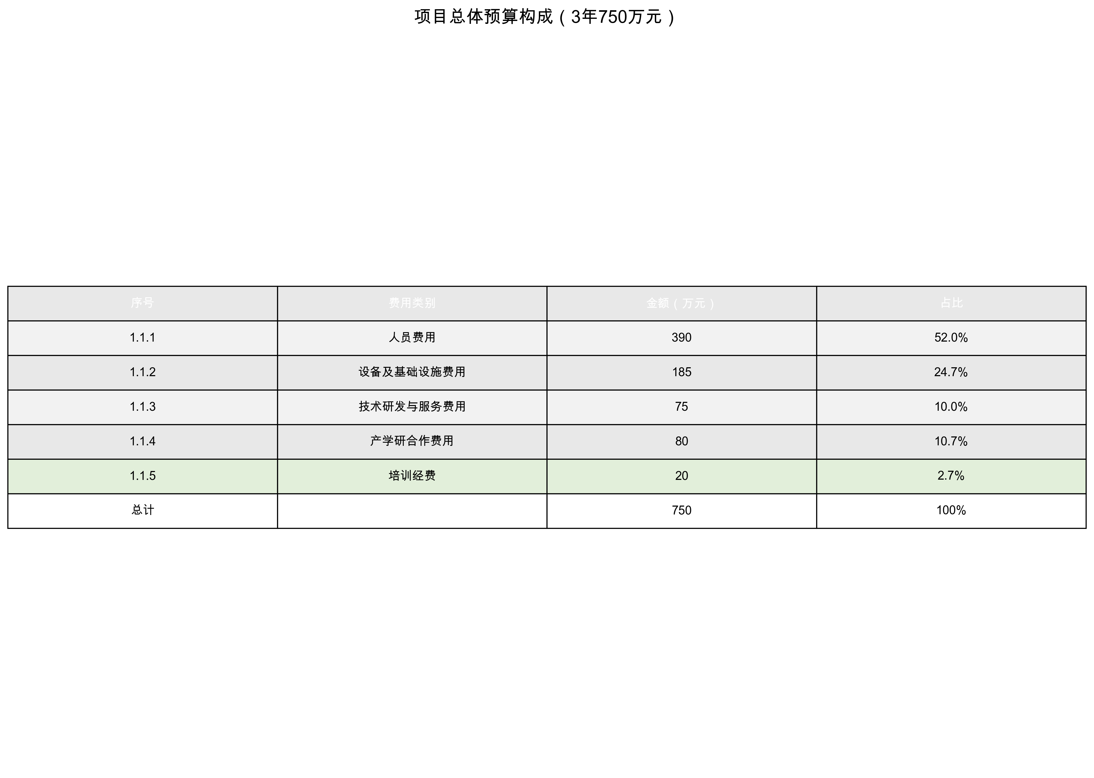
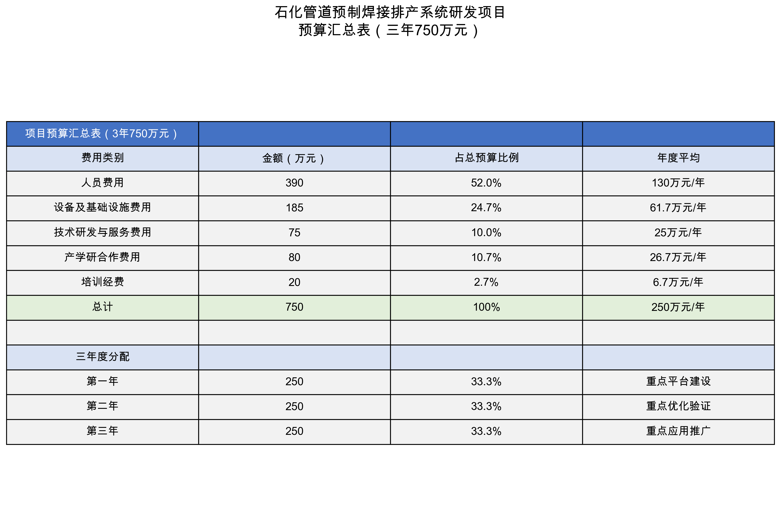

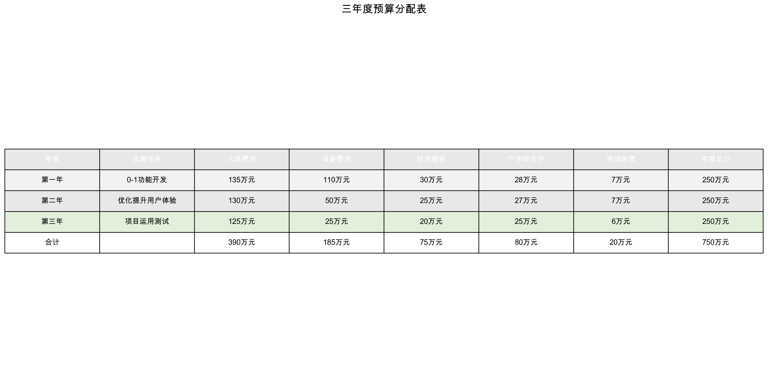
  - 研发投入重点配置
    - 人才团队建设（51.7%投入重点）
高端人才引进：通过翻倍薪酬标准吸引行业顶尖技术人才，建立有竞争力的薪酬体系
专家智库建设：建立长期合作的外聘专家顾问团队，涵盖BIM、AI、大数据等关键技术领域
激励机制完善：设立技术突破奖励、阶段成果奖励和专利申请奖励，激发团队创新活力
    - 技术平台构建（26.3%投入重点）
AI专用硬件：部署30万元高性能AI训练服务器，构建本地化深度学习环境
研发工作站：为核心研发人员配备2.5万元标准工作站，确保开发效率
集成软件平台：采购BIM/CAD/CAE集成软件平台，打造一体化开发环境
专业设备配置：3D打印设备和无人机影像采集设备，支撑工程验证需求
    - 产学研合作体系（10%投入重点）
顶尖院校合作：与常州大学、南京信息工程大学等建立深度技术合作关系
科研院所协同：与中科院智能所、南京市特检院开展关键技术攻关
人才培养基地：建设博士后工作站，构建高端人才引进培养体系
    - 技术研发服务（10%投入重点）
关键技术外包：复杂算法优化、数据清洗标准化等专业服务外包
第三方技术支持：技术咨询、系统维护和性能测试专业服务
技术服务保障：确保关键技术节点的专业技术支撑
    - 团队能力提升（2%投入重点）
专业技术培训：BIM技术、AI算法、数据库技术等核心技能培训
国际交流合作：国外技术调研和国际会议参会，跟踪前沿技术发展
  - 各子项费用明细表
费用类别 | 金额 | 比例 | 分年度预算分配
人员费用 | 390 | 52.0% | 第一年135万、第二年130万、第三年125万
设备及基础设施 | 185 | 24.7% | 第一年110万、第二年50万、第三年25万
技术研发与服务 | 75 | 10.0% | 第一年30万、第二年25万、第三年20万
产学研合作费用 | 80 | 10.7% | 第一年28万、第二年27万、第三年25万
培训经费 | 20 | 2.7% | 第一年7万、第二年7万、第三年6万
总计 | 750 | 100% | 年均250万元
    - 合规性检查：
      - 产学研合作费用：80万元/750万元 = 10.7% > 10%（满足要求）
      - 培训经费：20万元/750万元 = 2.7% > 2%（满足要求）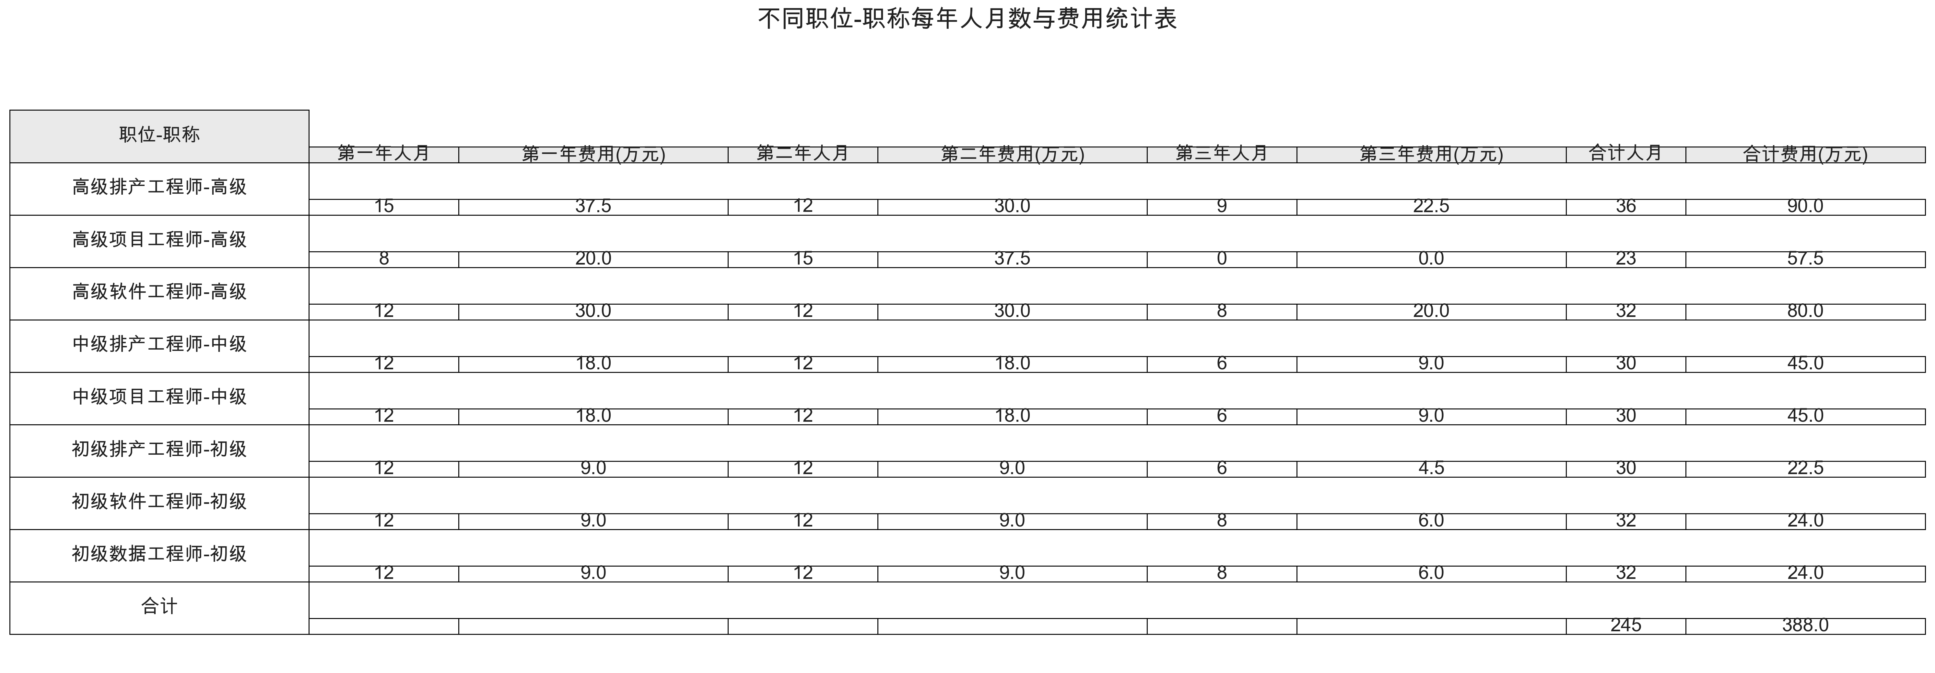
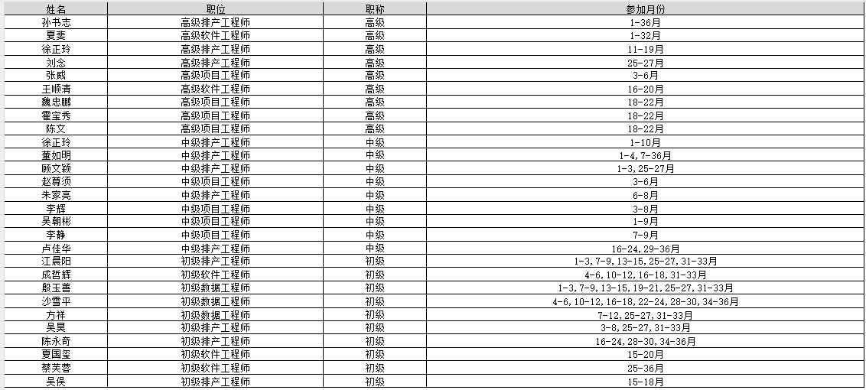

      - 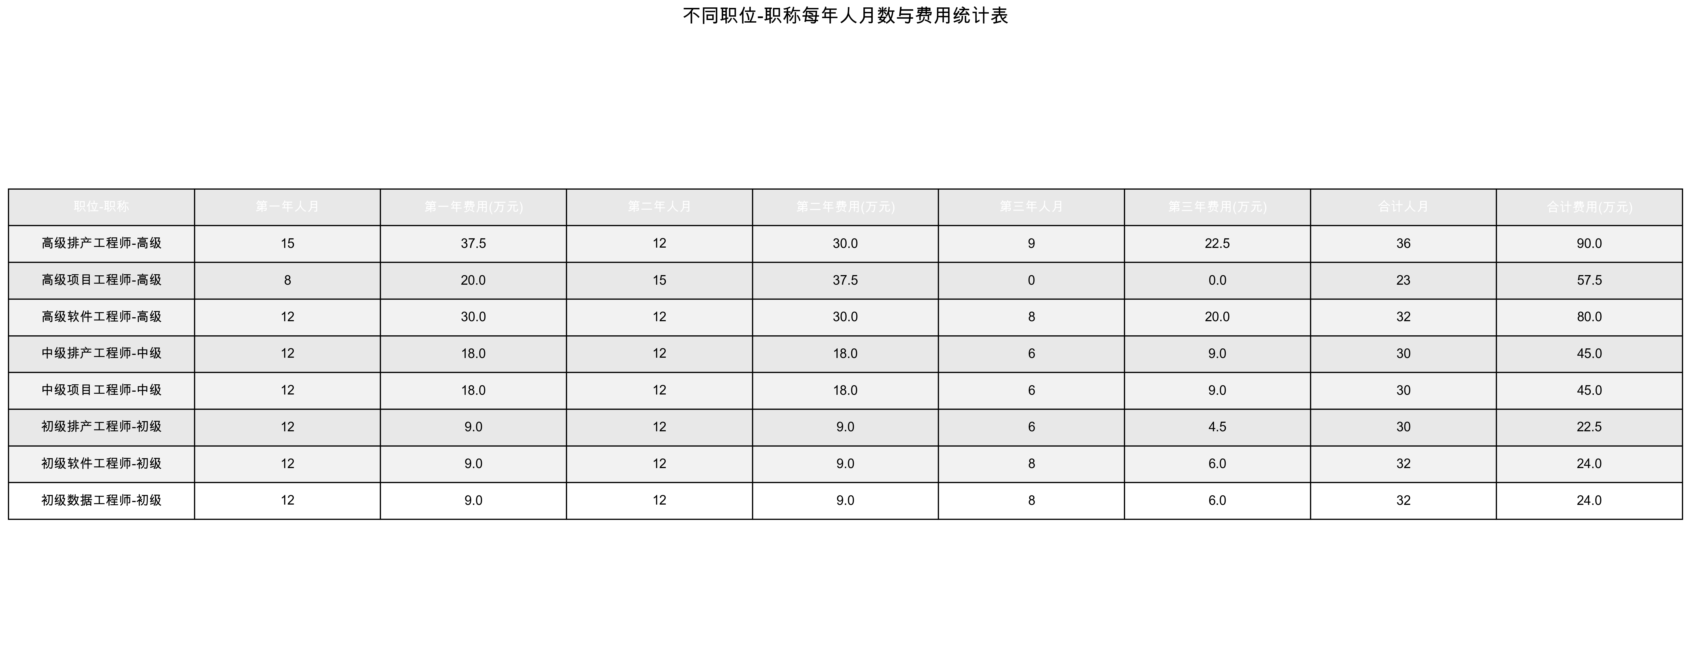

      - 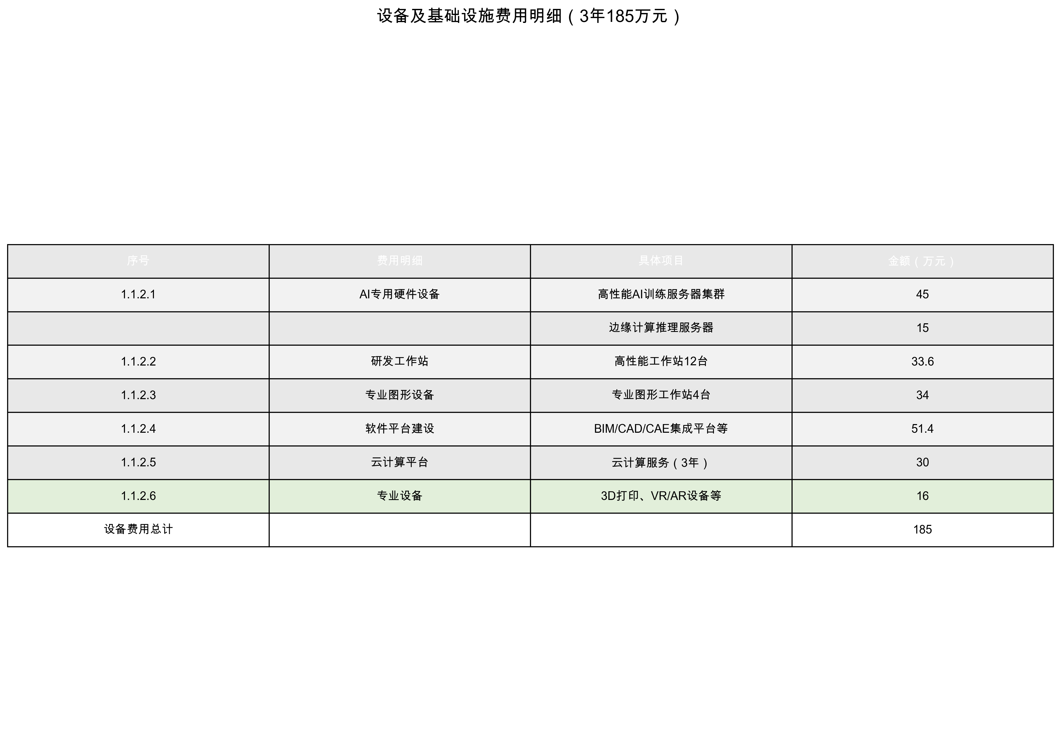
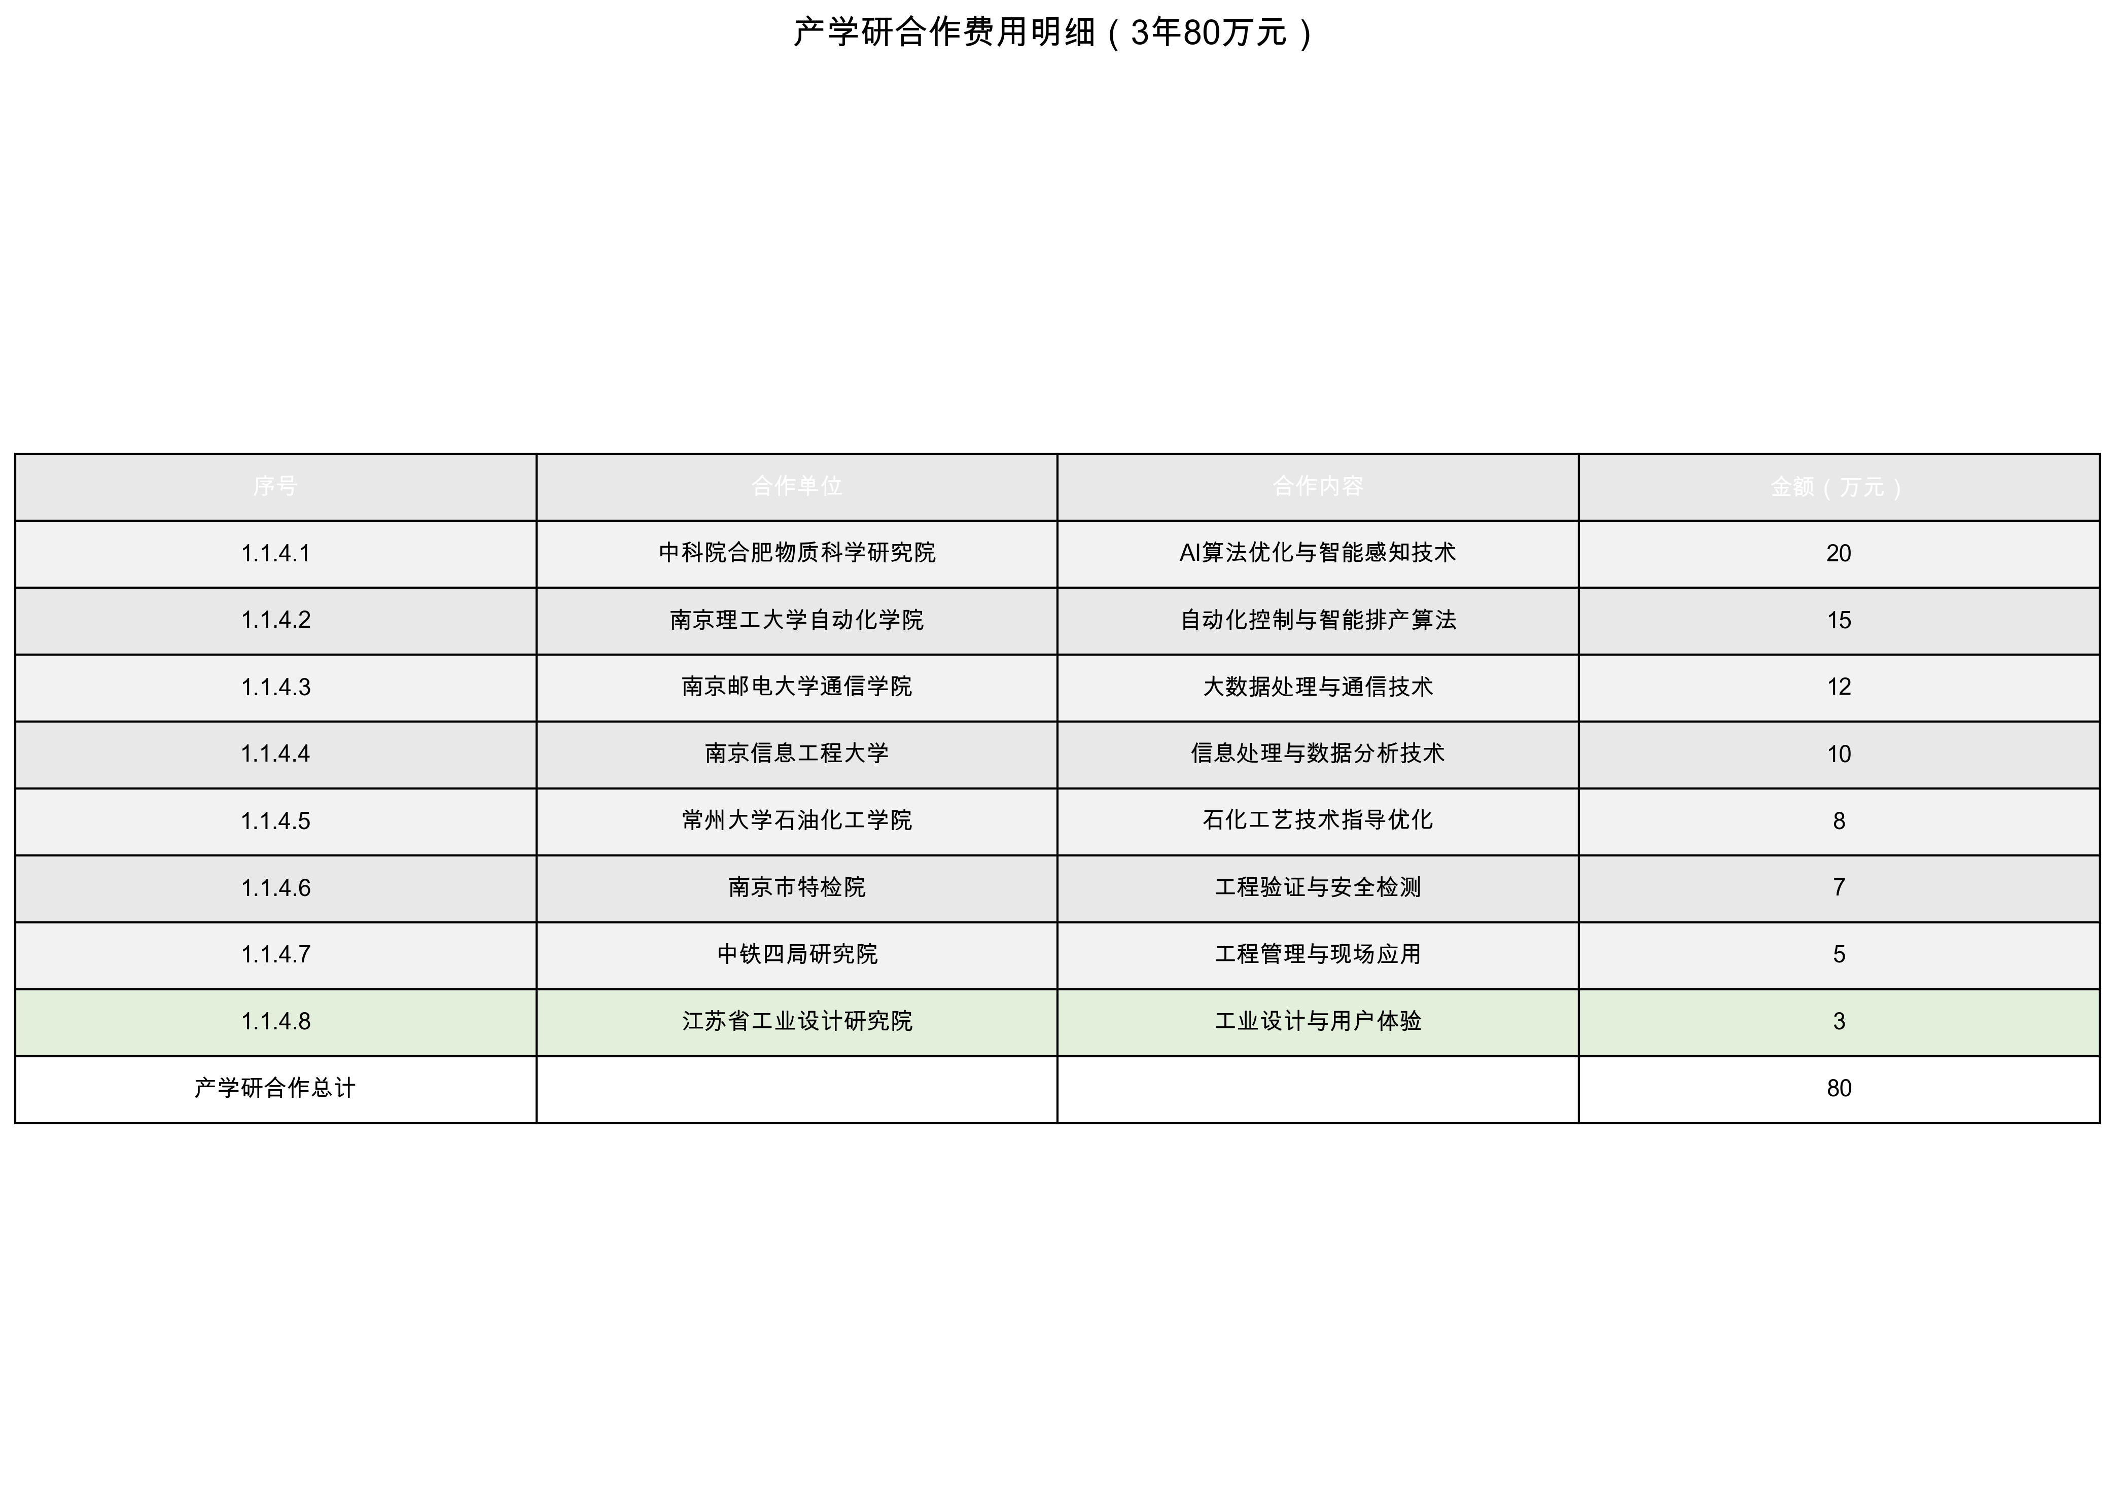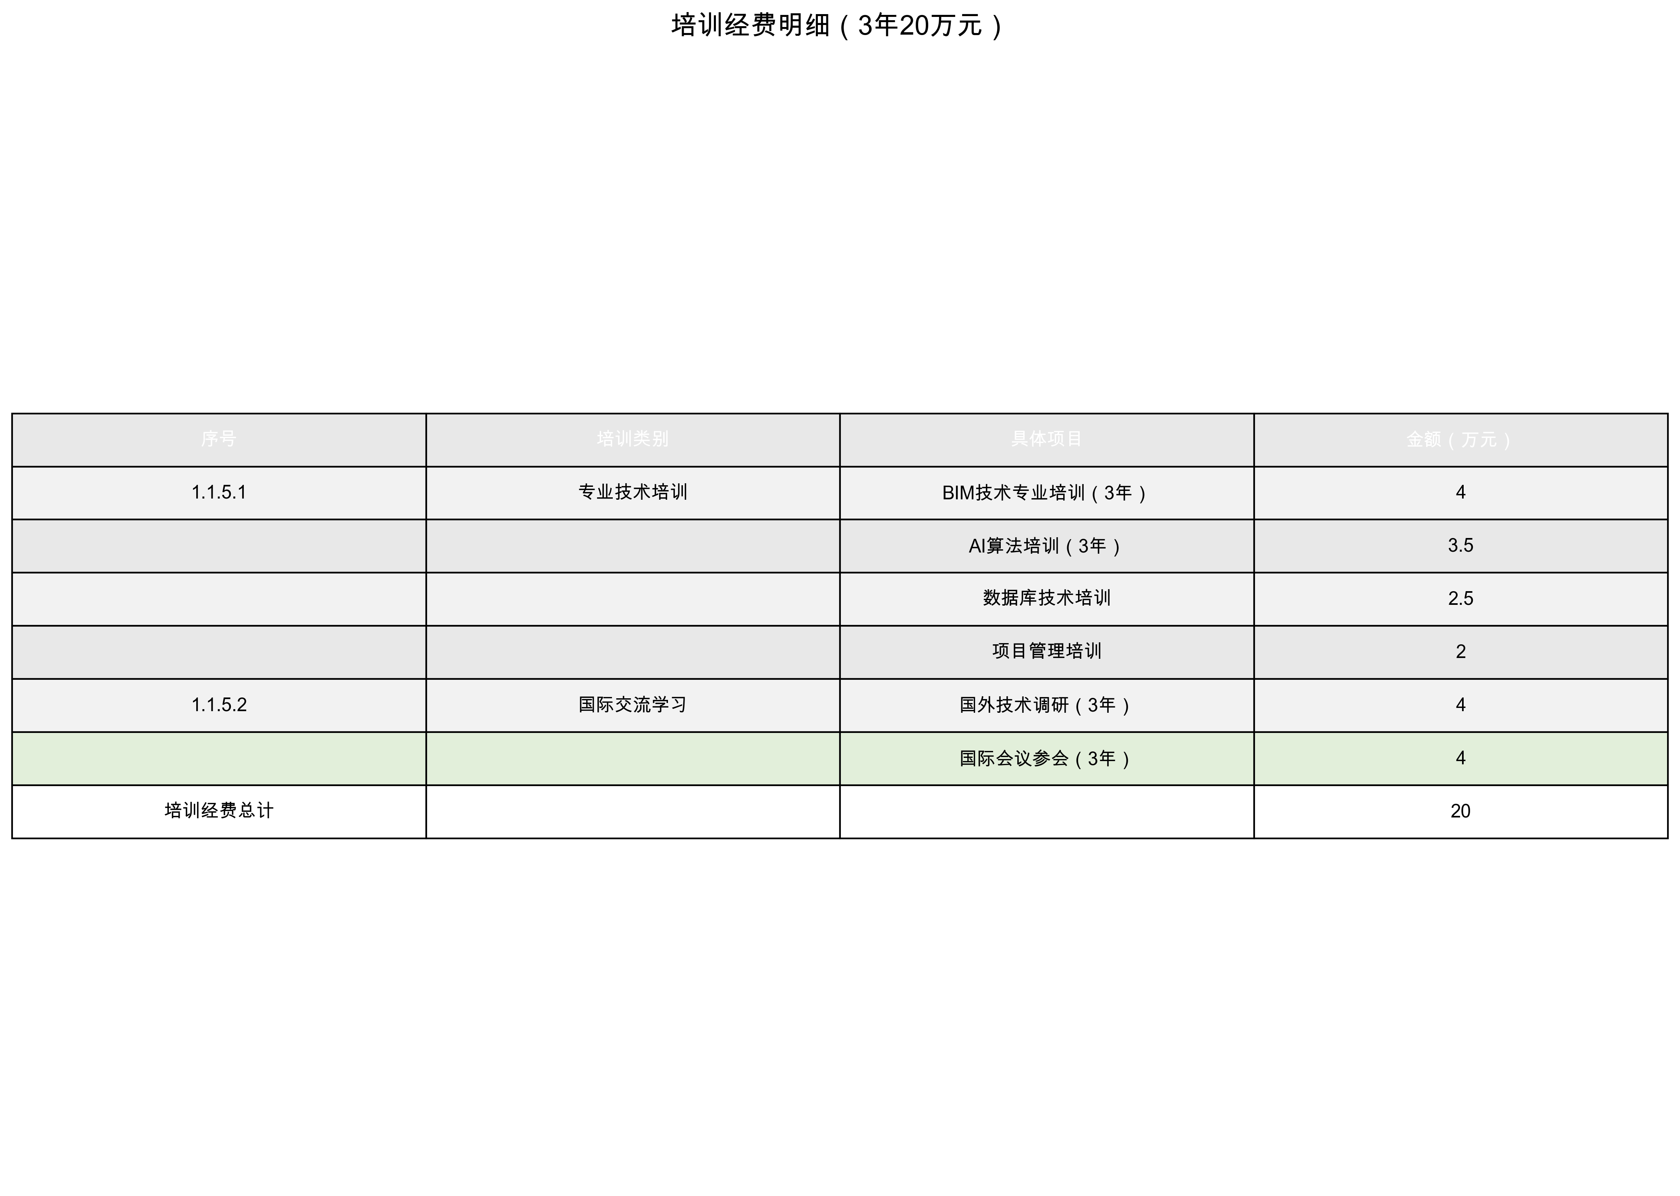
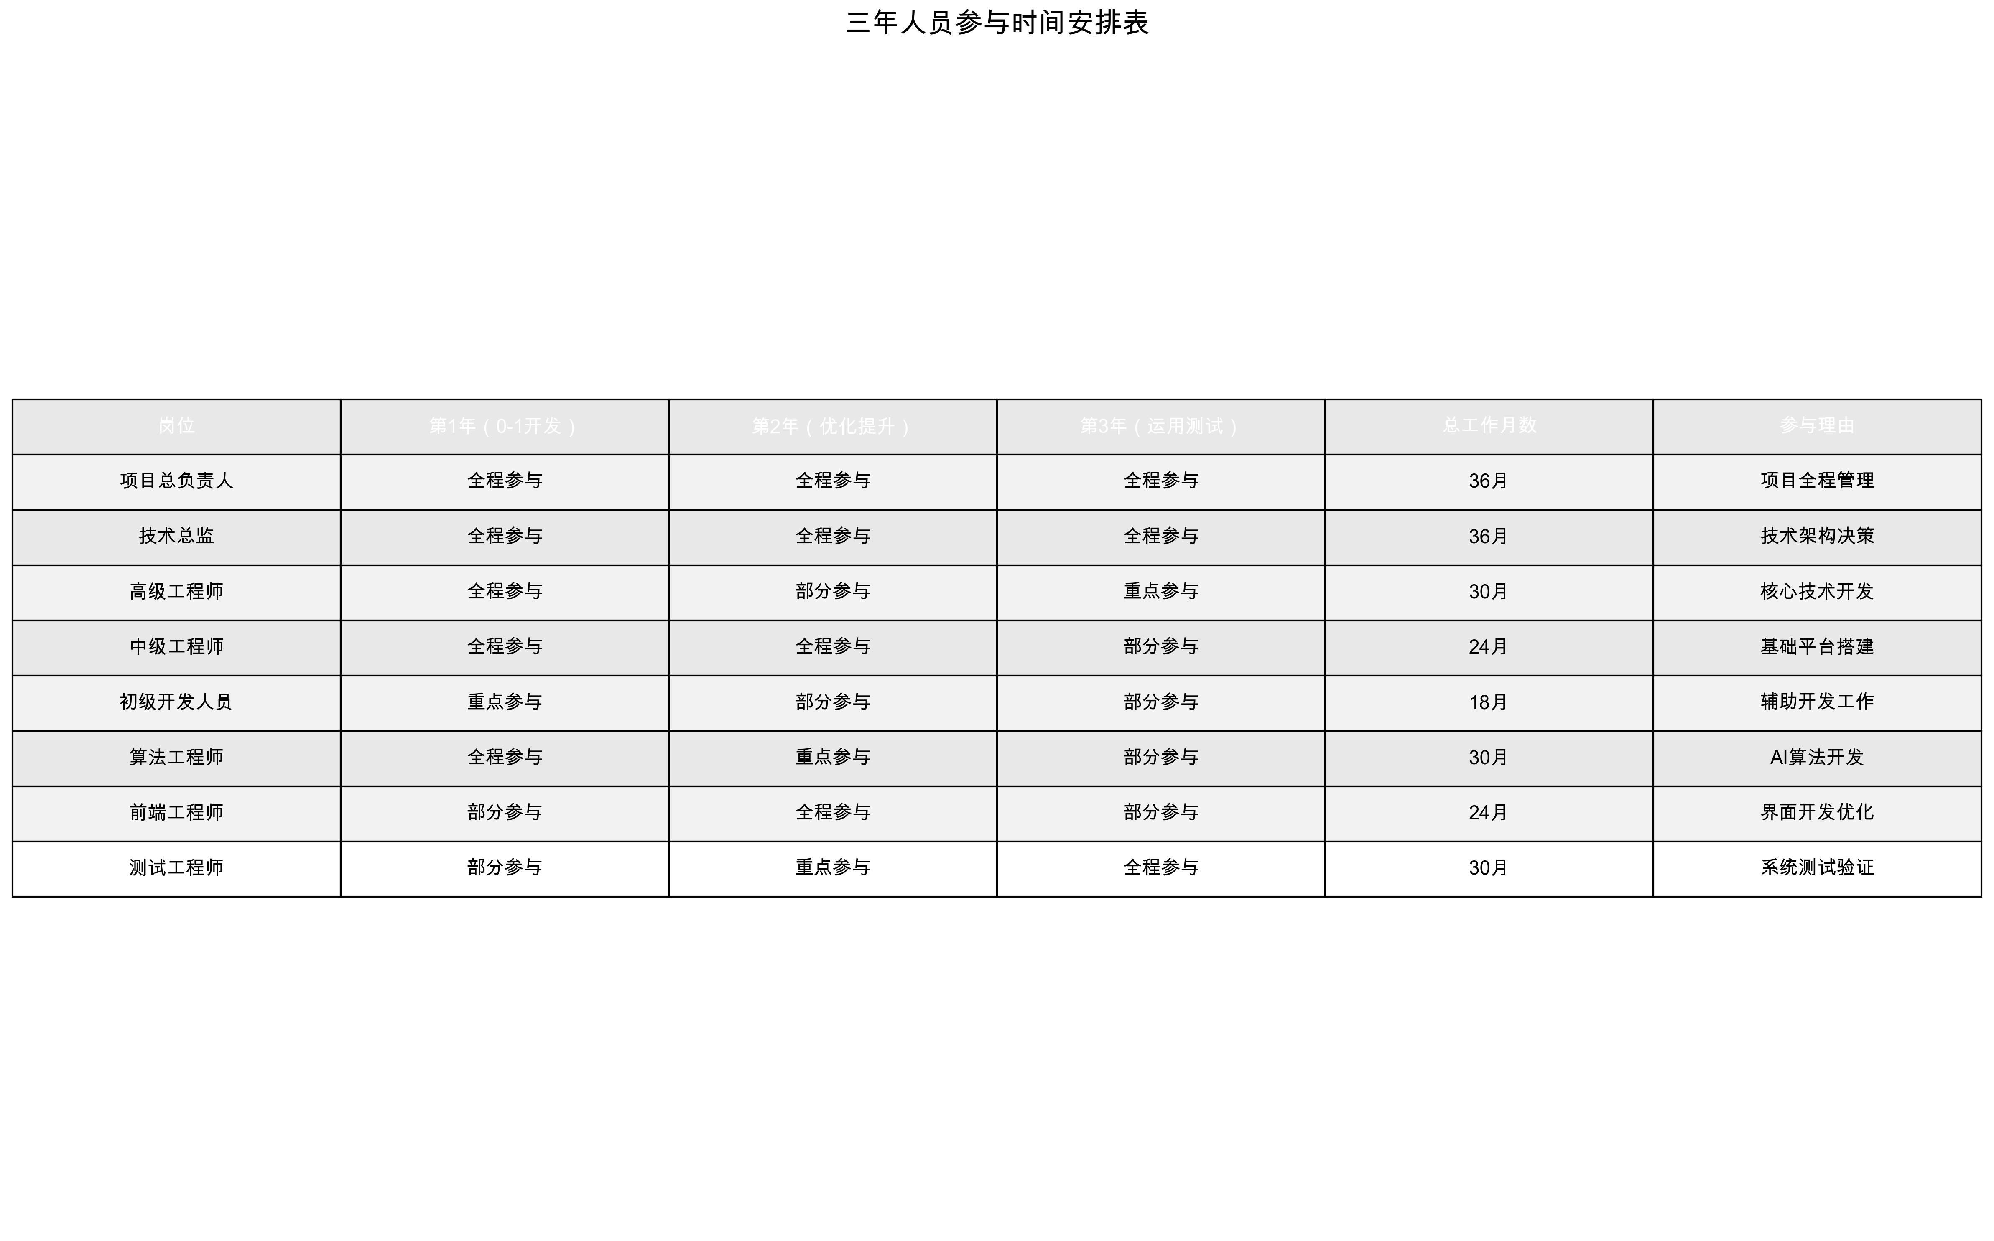

    - 各子项费用图表
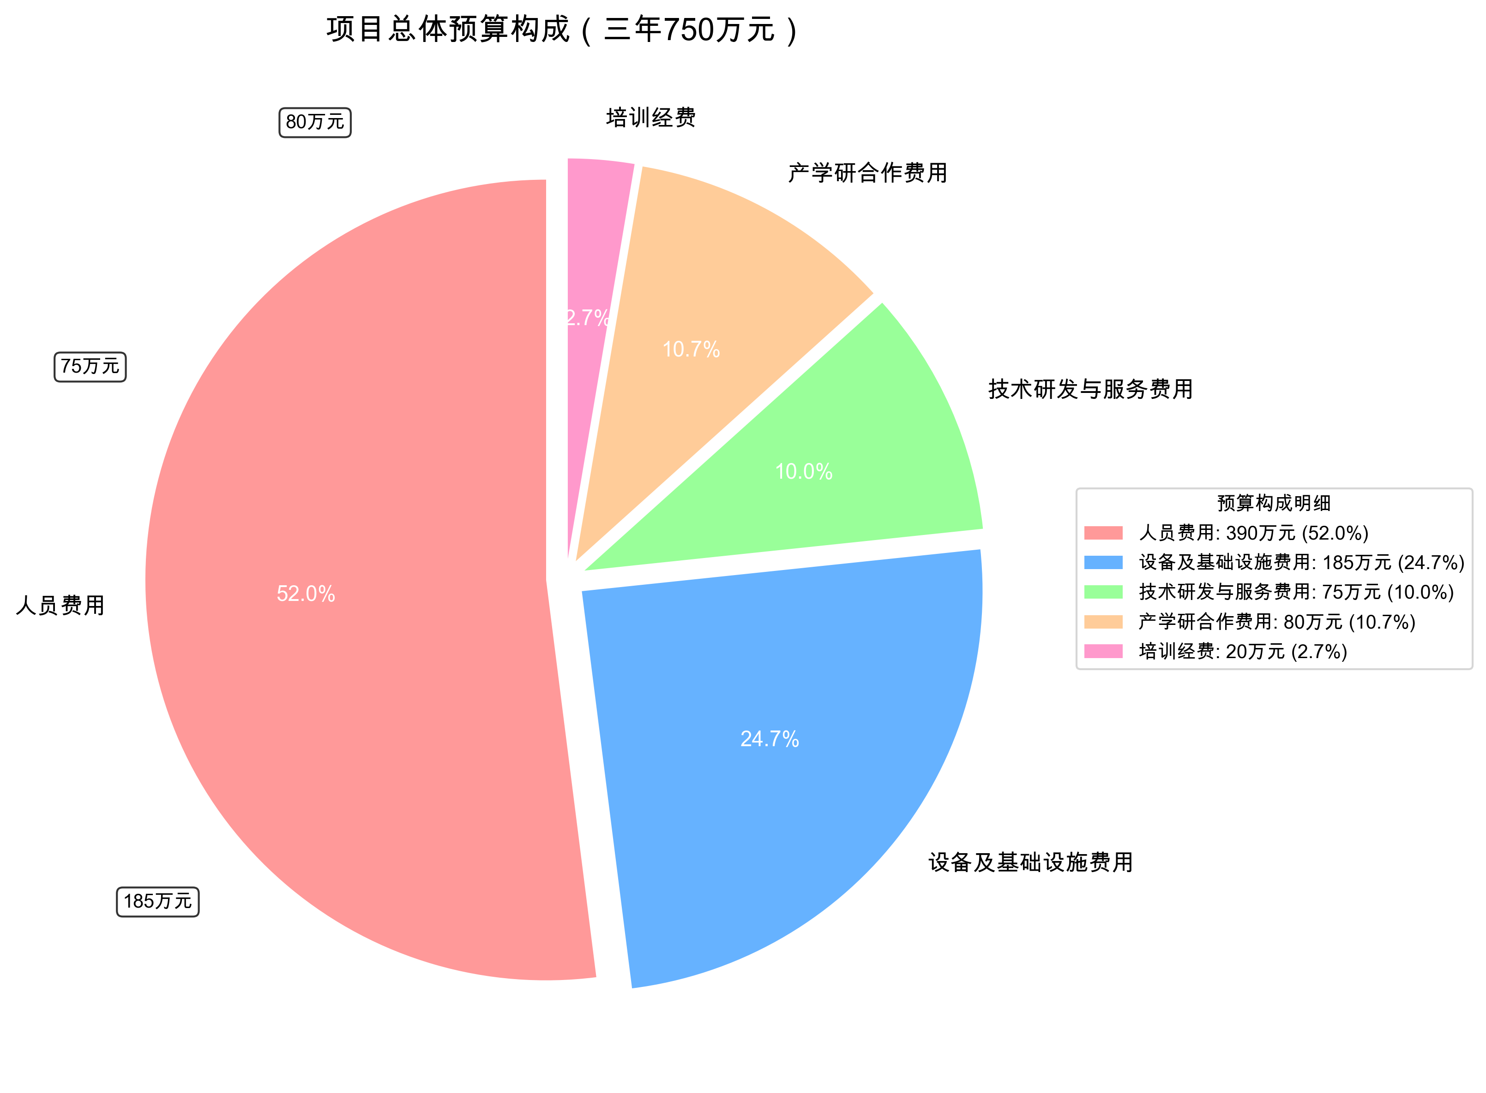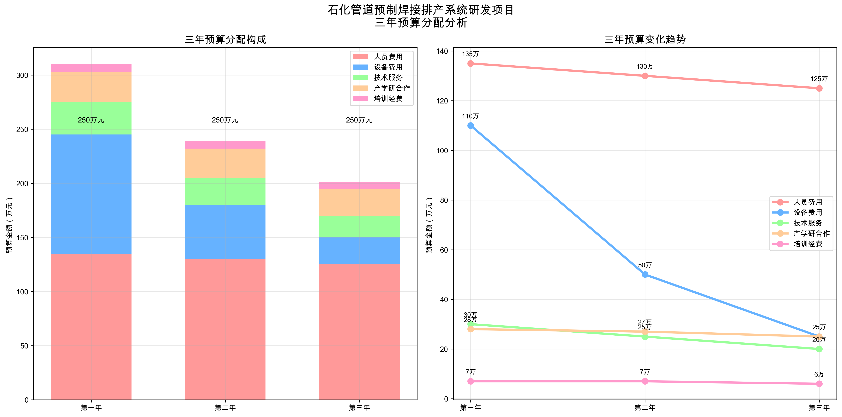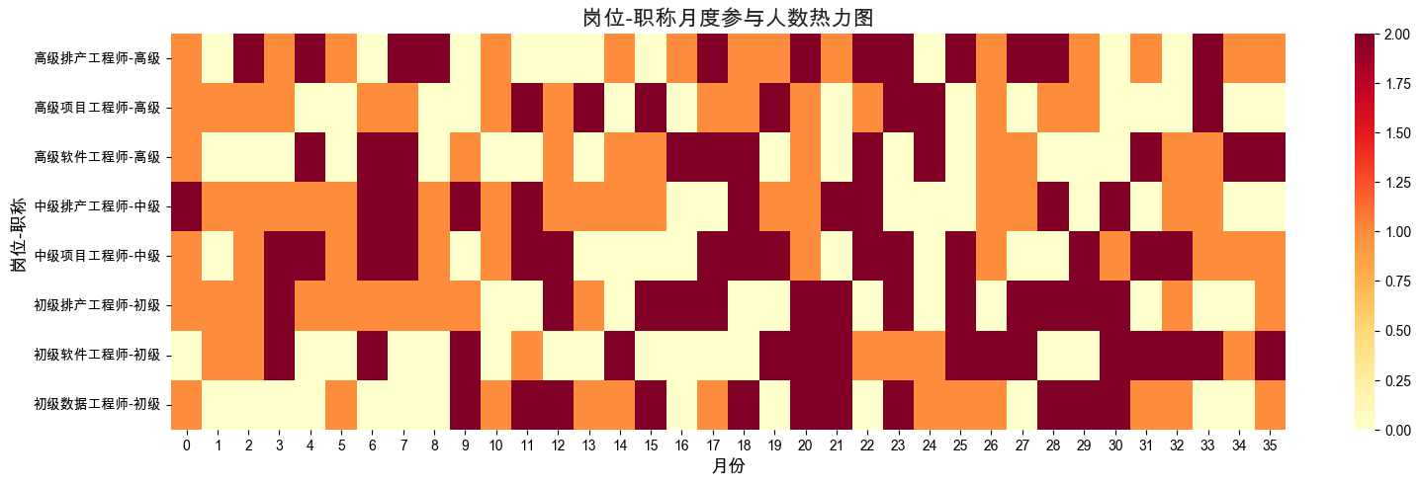

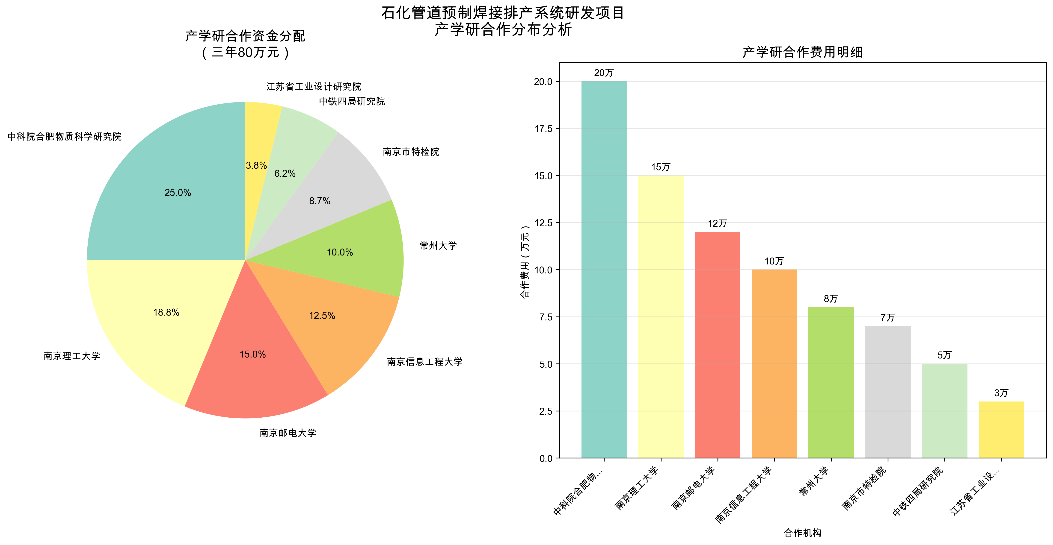
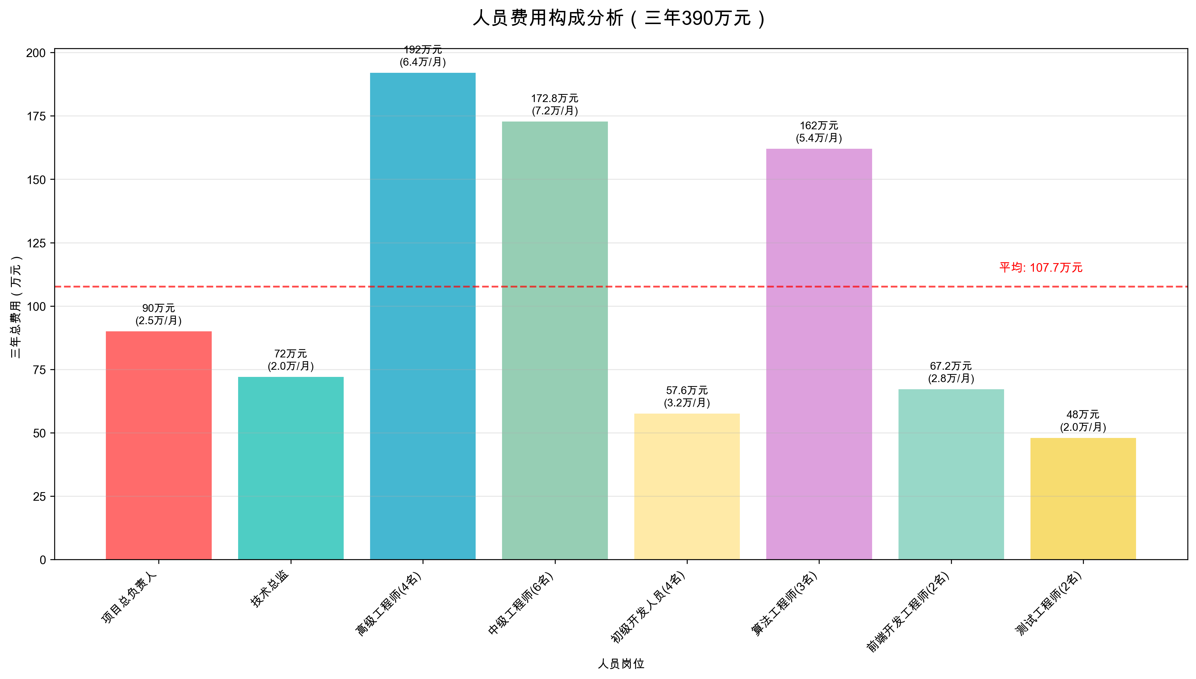

  - 成本控制与风险管理
    - 预算管控机制
分年预算执行：三年预算均衡分配，每年250万元，第一年重点平台建设，第二年重点优化验证，第三年重点应用推广
重大支出审批：AI硬件等大额设备采购建立专门审批流程
成本效益分析：定期进行投入产出效益分析，确保资金使用效率最大化
    - 风险防控措施
技术风险应对：通过产学研合作分散技术攻关风险
市场风险防范：与石化行业龙头企业建立深度合作验证关系
人员流失防范：建立涵盖社保公积金的全薪酬激励体系
    - 资金保障措施
多元化资金来源：整合政府科研专项、企业合作、产学研协同等多渠道资金支持
分期投入机制：按照36个月研发周期和三年各250万投入计划分期到位
专项资金管理：建立专门账户，确保 750万研发资金专款专用
财务监督机制：引入第三方财务监督，建立产学研合作资金监管体系
  - 预期投资回报
    - 技术成果预期
核心技术突破：形成多源异构数据融合、智能排产算法等 4-5 项核心知识产权
软件产品：开发出基于微信群交互的低代码管理平台系统产品
行业标准：参与制定管道预制智能排产技术标准2-3项
    - 经济效益预测
直接经济效益：实现管道预制率不低于50%，创造 10 元每寸成本节约
市场前景：在石化行业推广应用，带动公司预制加工基地业务
技术转化：形成可产业化的智能排产技术产品
    - 社会效益
行业升级：推动石化管道预制行业从经验驱动向算法驱动转型
人才培养：通过产学研合作培养一批掌握前沿技术和管道管理的复合型专业人才
技术示范：为流程制造业数字化转型提供可复制的技术解决方案

- 总结
本技术路线和实施方案围绕石化管道预制排产管理的核心需求，构建了从数据获取处理到智能决策应用的完整技术体系。通过多源异构数据融合、三维模型智能重构、深度学习算法应用、图论拓扑分析等关键技术的有机结合，项目将实现传统管道预制管理模式的数字化转型和智能化升级。整个技术方案强调工程实用性和技术先进性的平衡，既确保技术的可实现性，又保证系统的高效性和可靠性，为石化工程管道预制提供科学的决策支持和高效的管理手段。

